

**T.C.**

**MAMAK KAYMAKAMLIĞI**

**MAMAK ORTAOKULU MÜDÜRLÜĞÜ**





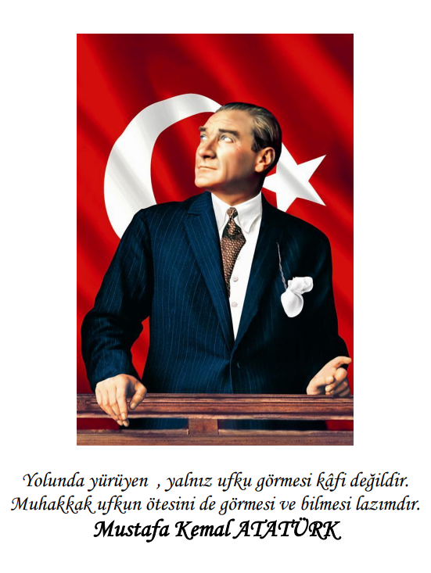

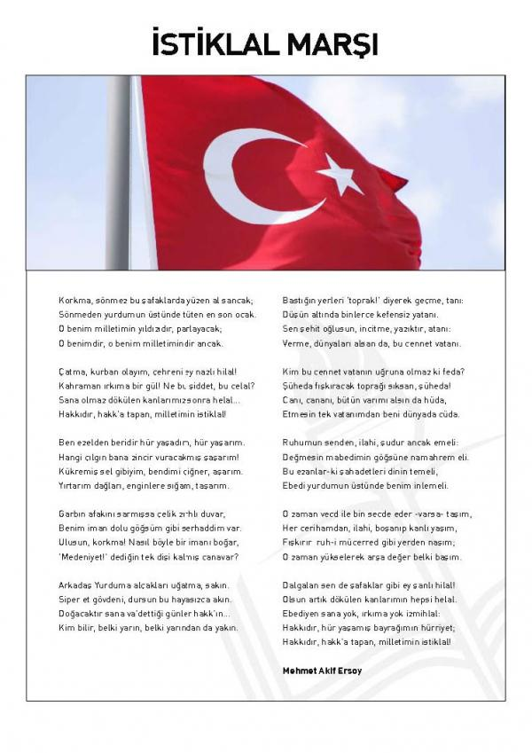

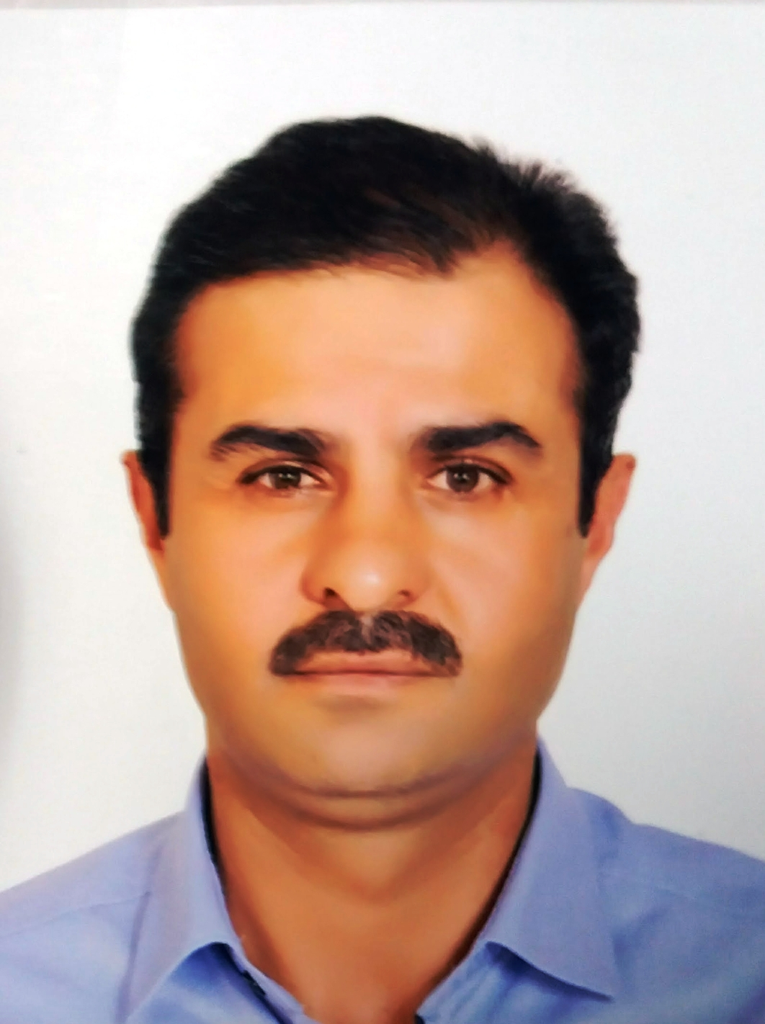

*SUNUŞ*

Geçmişten günümüze gelirken var olan yaratıcılığın getirdiği teknolojik ve sosyal anlamda gelişmişliğin ulaştığı hız, artık kaçınılmazları da önümüze sererek kendini göstermektedir. Güçlü ekonomik ve sosyal yapı, güçlü bir ülke olmanın ve tüm değişikliklerde dimdik ayakta durabilmenin kaçınılmazlığı da oldukça büyük önem taşımaktadır. Gelişen ve sürekliliği izlenebilen, bilgi ve planlama temellerine dayanan güçlü bir yaşam standardı ve ekonomik yapı; stratejik amaçlar, hedefler ve planlanmış zaman diliminde gerçekleşecek uygulama faaliyetleri ile oluşabilmektedir.

Okulumuz, daha iyi bir eğitim seviyesine ulaşmak düşüncesiyle sürekli yenilenmeyi ve kalite kültürünü kendisine ilke edinmeyi amaçlamaktadır. Kalite kültürü oluşturmak için katılımcı yöntemle; eğitim ve öğretim başta olmak üzere insan kaynakları ve kurumsallaşma, sosyal faaliyetler, alt yapı, toplumla ilişkiler ve kurumlar arası ilişkileri kapsayan 5 yıllık süreyi kaplayan 2024-2028 stratejik planımız hazırlanmıştır.

Büyük önder Atatürk’ü örnek alan bizler; çağa uyum sağlamış, çağı yönlendiren gençler yetiştirmek, geleceğimizin teminatı olan öğrencilerimizi daha iyi imkanlarla yetiştirip, düşünce ufku ve yenilikçi ruhu açık Türkiye Cumhuriyetinin çıtasını daha yükseklere taşıyan bireyler olması için öğretmenleri ve idarecileriyle özverili bir şekilde tüm azmimizle çalışmaktayız.

Mamak Ortaokulu olarak en büyük amacımız yalnızca ortaokulu bitiren gençler yetiştirmek değil, girdikleri her türlü ortamda çevresindekilere ışık tutan, bir üst öğrenim kurumuna hazır, hayatı tanıyan, bizleri daha da ileriye götürecek gençler yetiştirmektir. İdare ve öğretmen kadrosuyla bizler çağa ayak uydurmuş, yeniliklere açık, Türkiye Cumhuriyeti’ni daha da yükseltecek gençler yetiştirmeyi ilke edinmiş bulunmaktayız.

Her yıl için Gelişim Planı hazırlanarak Stratejik Plan' da belirlenen hedeflerimizi ne ölçüde gerçekleştirdiğimiz, plan dönemi içindeki her yıl sonunda gözden geçirilecek ve gereken revizyonlar yapılacaktır.

Mamak Ortaokulu Stratejik Planı (2024-2028)’de belirtilen amaç ve hedeflere ulaşmamızın okulumuzun gelişme ve kurumsallaşma süreçlerine önemli katkılar sağlayacağına inanmaktayız.

Planın hazırlanmasında emeği geçen başta Strateji Yönetim Ekibi’ne olmak üzere tüm kurum ve kuruluşlara öğretmen, öğrenci ve velilerimize teşekkür ederim.

**Erol ÇOLAK**

**Okul Müdürü**

|  |  |
| --- | --- |
| ***Okul Künyesi*** | |
| **İli:** Ankara | |
| **İlçesi:** Mamak | |
| **Adres:** | Harman Mahallesi Ahmet AKBAŞ Caddesi B Blok No:1 |
| **Telefon No:** | 0312 368 76 81 |
| **e- Posta Adresi:** | mamakortaokulu@gmail.com |
| **Kurum Kodu:** | 710825 |
| **Coğrafi Konum (link)** | https://goo.gl/maps/hUDDthC9YdP2 |
| **Faks Numarası:** | 0312 368 76 81 |
| **Web sayfası adresi:** | http://mamakortaokulu.meb.k12.tr |
| **Öğretim Şekli:** | Tam Gün |

**İÇİNDEKİLER**

**1. GİRİŞ VE STRATEJİK PLANIN HAZIRLIK SÜRECİ**

1. Strateji Geliştirme Kurulu ve Stratejik Plan Ekibi
2. Planlama Süreci

**2. DURUM ANALİZİ**

1. Kurumsal Tarihçe
2. Uygulanmakta Olan Planın Değerlendirilmesi
3. Mevzuat Analizi
4. Üst Politika Belgelerinin Analizi
5. Faaliyet Alanları ile Ürün ve Hizmetlerin Belirlenmesi
6. Paydaş Analizi
7. Kuruluş İçi Analiz

2.7.1.Teşkilat Yapısı 2.7.2.İnsan Kaynakları 2.7.3.Teknolojik Düzey 2.7.4.Mali Kaynaklar 2.7.5.İstatistiki Veriler

2.8. Dış Çevre Analizi (Politik, Ekonomik, Sosyal, Teknolojik, Yasal ve Çevresel  
Çevre Analizi -PESTLE)

2.9. Güçlü ve Zayıf Yönler ile Fırsatlar ve Tehditler (GZFT) Analizi  
2.10.Tespit ve İhtiyaçların Belirlenmesi

**3. GELECEĞE BAKIŞ**

3.1.Misyon 3.2Vizyon 3.3.Temel Değerler

**4. AMAÇ, HEDEF VE STRATEJİLERİN BELİRLENMESİ**

1. Amaçlar
2. Hedefler
3. Performans Göstergeleri
4. Stratejilerin Belirlenmesi
5. Maliyetlendirme
6. **İZLEME VE DEĞERLENDİRME**
7. **Tablo/Şekil/Grafikler/Ekler**
8. **BÖLÜM**

**GİRİŞ VE STRATEJİK PLANIN HAZIRLIK SÜRECİ**



**2024-2028**

***1. GİRİŞ VE STRATEJİK PLANIN HAZIRLIK SÜRECİ***

**1.1. Strateji Geliştirme Kurulu ve Stratejik Plan Ekibi**

2024-2028 dönemi stratejik plan hazırlanması süreci Üst Kurul ve Stratejik Plan Ekibinin oluşturulması ile başlamıştır. Ekip tarafından oluşturulan çalışma takvimi kapsamında ilk aşamada durum analizi çalışmaları yapılmış ve durum analizi aşamasında paydaşlarımızın plan sürecine aktif katılımını sağlamak üzere paydaş anketi, toplantı ve görüşmeler yapılmıştır.

Durum analizinin ardından geleceğe yönelim bölümüne geçilerek okulumuzun amaç, hedef, gösterge ve eylemleri belirlenmiştir. Çalışmaları yürüten ekip ve kurul bilgileri altta verilmiştir.

|  |  |  |
| --- | --- | --- |
| Tablo2. Strateji Geliştirme Kurulu ve Stratejik Plan Ekibi Tablosu | | |
| **STRATEJİK PLAN ÜST KURULU** | | |
| **SIRA NO** | **ADI SOYADI** | **GÖREVİ** |
| **1** | Erol ÇOLAK | Okul Müdürü |
| **2** | Gülçin Dilek ÖZMEN | Müdür Yardımcısı |
| **3** | Serap ÇANGA | Öğretmen |
| **4** | Nefise KARTAL | Okul Aile Birliği Başkanı |
| **5** | Sultan DEMİR | Okul Aile Birliği Yönetim Kurulu Üyesi |
| **6** | Hayal COŞKUN | Okul Aile Birliği Yönetim Kurulu Üyesi |
|  |  |  |
| **STRATEJİK PLAN EKİBİ** | | |
| **SIRA NO** | **ADI SOYADI** | **GÖREVİ** |
| **1** | Gülçin Dilek ÖZMEN | Müdür Yardımcısı |
| **2** | Serkan KARAKUŞ | P.D. Ve REHBER ÖĞRETMEN |
| **3** | Sinem SELVİ | Öğretmen |
| **4** | Ahmet YILDIZ | Öğretmen |
| **5** | Zeliha YILMAZ | Gönüllü Veli |

**1.2. Planlama Süreci**

2024-2028 dönemi stratejik plan hazırlanma süreci Strateji Geliştirme Kurulu ve Stratejik Plan Ekibi’nin oluşturulması ile başlamıştır. Ekip tarafından oluşturulan çalışma takvimi kapsamında ilk aşamada durum analizi çalışmaları yapılmış ve durum analizi aşamasında, paydaşlarımızın plan sürecine aktif katılımını sağlamak üzere paydaş anketi, toplantı ve görüşmeler yapılmıştır. Durum analizinin ardından geleceğe yönelim bölümüne geçilerek okulumuzun/kurumumuzun amaç, hedef, gösterge ve stratejileri belirlenmiştir.

**II.BÖLÜM**

**DURUM ANALİZİ**

***2. DURUM ANALİZİ***

Stratejik planlama sürecinin ilk adımı olan durum analizi, okulumuzun/kurumumuzun “neredeyiz?” sorusuna cevap vermektedir. Okulumuzun/kurumumuzun geleceğe yönelik amaç, hedef ve stratejiler geliştirebilmesi için öncelikle mevcut durumda hangi kaynaklara sahip olduğu ya da hangi yönlerinin eksik olduğu ayrıca, okulumuzun/kurumumuzun kontrolü dışındaki olumlu ya da olumsuz gelişmelerin neler olduğu değerlendirilmiştir. Dolayısıyla bu analiz, okulumuzun/kurumumuzun kendisini ve çevresini daha iyi tanımasına yardımcı olacak ve stratejik planın sonraki aşamalarından daha sağlıklı sonuçlar elde edilmesini sağlayacaktır.

Durum analizi bölümünde, aşağıdaki hususlarla ilgili analiz ve değerlendirmeler yapılmıştır;

* Kurumsal tarihçe
* Uygulanmakta olan planın değerlendirilmesi
* Mevzuat analizi
* Üst politika belgelerinin analizi
* Faaliyet alanları ile ürün ve hizmetlerin belirlenmesi
* Paydaş analizi
* Kuruluş içi analiz
* Dış çevre analizi (Politik, ekonomik, sosyal, teknolojik, yasal ve çevresel analiz)
* Güçlü ve zayıf yönler ile fırsatlar ve tehditler (GZFT) analizi
* Tespit ve ihtiyaçların belirlenmesi

## **2.1 Okulumuzun Tarihçesi**

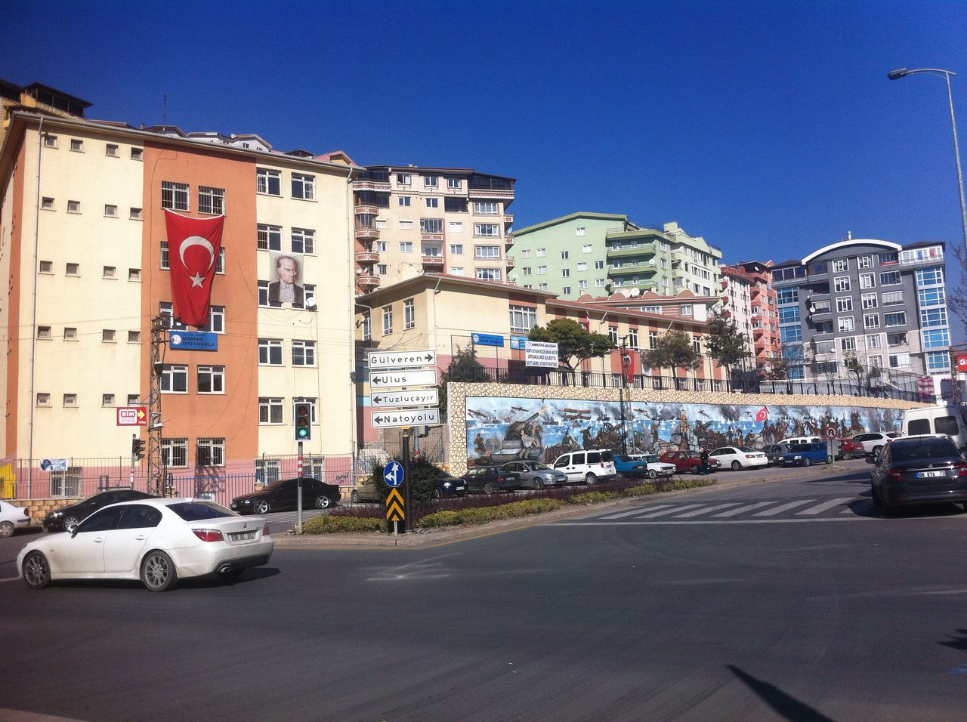

Okulumuz, 1939 yılında semtin adını da alarak Mamak İlkokulu eğitim öğretime açılmıştır, okulumuz 1947 yılında tek katlı 5 derslikli olarak tamamlanmış, fakat hızlı nüfus artışı öğrenci yoğunluğu nedeniyle bir kat daha eklenerek 10 derslikli bugünkü göründüğü şekildeki gibi tamamlanmıştır,1993 yılına kadar hiç bir onarım görmeden eğitim öğretimini sürdürmüştür.

Bu tarihten sonra ikraz anlaşması gereği Temmuz–1993 tarihinden itibaren Türkiye’de MLO’ ya dönüştürülen 208 okuldan biri olmuştur. 1994–1995 öğretim yılından itibaren okulumuz hızla MLO faaliyetlerinin de desteğiyle yenilenme sürecine girilmiştir. 54 yıl eğitim faaliyetini bu şekilde sürdürmüş çok az gelişim ve değişim yaşamıştır. Fakat MLO’ ya dönüşümü ile birlikte 1996 yılında, 1997 yılında onarımlar geçirmiş kendini yenilemeye başlamıştır. MLO standardına ulaşabilmek için öncelikli olarak ek binaya ihtiyaç tespiti yapılmış, arsa temini aplikasyon çalışmaları tamamlanarak ek bina yapımı için 1998 yılında kararı alınmış 1999 yılında binaya başlanmış aynı yıl tamamlanmıştır. Aynı yıl içerisinde eski binamız için, büyük onarım onayı alınmış, yeni binamızın tamamlanmasıyla birlikte eski binamız büyük onarımdan geçirilerek, iki bina bir tüp geçitle birbirine bağlanarak bugünkü halini almıştır.

Bakanlığımızın 4+4+4 kararından sonra okulumuz 2011-2012 eğitim öğretim yılından bu tarafa ortaokul olarak hizmete devam etmektedir.

2018-2019 Eğitim-Öğretim Yılında okulumuzun A Blok binası Şehit Ayhan Keleş İmam Hatip Okulu  olarak dönüştürülmüş olup, B Blokta Mamak Ortaokulu olarak eğitim Öğretim faaliyetlerine devam edecektir. Sabah ve öğlenci olmak üzere 2 şubede Ana Sınıfı dersliği ,1 şubede Özel Eğitim dersliği, 16 şubede ortaokul şubesi, olmak üzere toplamda 19 şubede 471 öğrenci ve 31 öğretmen,1 Rehber Öğretmen 2 idareci, 1 kadrolu memur, 3 işkur çalışanı, olmak üzere toplam 38 personel ile eğitim öğretime devam etmektedir.

**2.2. Uygulanmakta Olan Stratejik Planın Değerlendirilmesi**

Mamak Ortaokulu 2019-2023 Stratejik Planındaki amaçların bir kısmına ulaşıldığı, ancak bazı hedeflerin yeterince uygulanamadığı görülmüştür. Belirlenen hedeflerin fiziki mekan, kapasite, çevre şartları, iç ve dış paydaşların daha etkin ve verimli belirlenmesi ile mümkün olacağı görülmüştür.

2019 yılının son aylarında ortaya çıkan COVID-19 virüsü, tüm dünyaya hızla yayılmış ve kısa bir süre sonra Dünya Sağlık Örgütü tarafından “Küresel Salgın” ilan edilmiştir. Salgının başında tüm ülkede bir kapanma söz konusu olmuş Bakanlığımız eğitime ara verme kararını açıklamıştır. Bu süreçte gerekli durumlarda eğitim ve öğretim faaliyetlerini çevrimiçi ortamlarda yapılmıştır.2019 ve 2020 yılı genel raporları karşılaştırıldığında hedeflere ulaşılamayan ve önemli oranda iyileşmeye açık alanların olduğu göze çarpmaktadır.

2021 yılının ilk yarısı boyunca dünyada ve ülkemizde görülmekte olan salgın nedeniyle alınan tedbirler kapsamında eğitim öğretim çevrimiçi olarak gerçekleşmiştir.

2021-2022 eğitim öğretim yılının eylül ayında başlamasıyla birlikte ülkemizde kesintisiz yüz yüze eğitim öğretime geçilmiştir. Bu kapsamda 2021 yılının kısmen uzaktan kısmen yüz yüze eğitimin yapıldığı bir yıl olması nedeniyle bazı performans göstergelerinde izleme ve değerlendirme açısından bazı hedeflere beklenen düzeyde ulaşılamamıştır.

Sosyal etkinliklerin büyük bir çoğunluğu iptal edilmiş, ertelenmiş ya da bir araya gelince salgının buluşma riski nedeniyle kısıtlı sayılarla gerçekleşmesi bu performans gösterge hedeflerine ulaşılamamasında büyük etkisi olmuştur.

2022-2023 eğitim öğretim yılında, ülkemizde meydana gelen 6 Şubat deprem felaketi meydana gelmiş okulumuza da deprem bölgesinden öğrencilerimiz gelmiştir. Yaraların sarılmaya çalışılması, yardım kampanyaları düzenlenmesi, gelen öğrenci ve velilerimize maddi manevi yardımcı olma konusunda okulumuz elinden gelen tüm gayreti göstermiştir. Diğer yıllara nazaran istenilen performans düzeyine ulaşmak daha yüksek oranda olmuştur.

**2.3. Yasal Yükümlülükler ve Mevzuat Analizi**

Türkiye Cumhuriyeti Milli Eğitim Bakanlığına bağlı bir eğitim kurumu olarak Mamak Ortaokulu aşağıda belirtilen yasal mevzuat ve bu mevzuatın kendisine verdiği yasal yükümlülükler bilinciyle öğrenci yetiştirerek ülkeye hizmet vermektedir.

|  |  |
| --- | --- |
| **YASAL YÜKÜMLÜLÜK (GÖREVLER)** | **DAYANAK(KANUN, YÖNETMELİK, GENELGE, YÖNERGE)** |
| **Atama** | 657 Sayılı Devlet Memurları Kanunu |
| Milli Eğitim Bakanlığına Bağlı Okul ve Kurumların Yönetici ve Öğretmenlerinin Norm Kadrolarına İlişkin Yönetmelik |
| Milli Eğitim Bakanlığı Eğitim Kurumları Yöneticilerinin Atama ve Yer Değiştirmelerine İlişkin Yönetmelik |
| Milli Eğitim Bakanlığı Öğretmenlerinin Atama ve Yer Değiştirme Yönetmeliği |
| **Ödül, Disiplin** | Devlet Memurları Kanunu |
| 6528 Sayılı Milli Eğitim Temel Kanunu İle Bazı Kanun ve Kanun Hükmünde Kararnamelerde Değişiklik Yapılmasına Dair Kanun |
| Milli Eğitim Bakanlığı Personeline Başarı, Üstün Başarı ve Ödül Verilmesine Dair Yönerge |
| Milli Eğitim Bakanlığı Disiplin Amirleri Yönetmeliği |
| **Okul Yönetimi** | 1739 Sayılı Milli Eğitim Temel Kanunu |
| Milli Eğitim Bakanlığı İlköğretim Kurumları Yönetmeliği |
| Milli Eğitim Bakanlığı Okul Aile Birliği Yönetmeliği |
| Milli Eğitim Bakanlığı Eğitim Bölgeleri ve Eğitim Kurulları Yönergesi |
| MEB Yönetici ve Öğretmenlerin Ders ve Ek Ders Saatlerine İlişkin Karar |
| Taşınır Mal Yönetmeliği |
| **Eğitim-Öğretim** | Anayasa |
| 1739 Sayılı Milli Eğitim Temel Kanunu |
| 222 Sayılı İlköğretim ve Eğitim Kanunu |
| 6287 Sayılı İlköğretim ve Eğitim Kanunu ile Bazı Kanunlarda Değişiklik Yapılmasına Dair Kanun |
| Milli Eğitim Bakanlığı İlköğretim Kurumları Yönetmeliği |
| Milli Eğitim Bakanlığı Eğitim Öğretim Çalışmalarının Planlı Yürütülmesine İlişkin Yönerge |
| Milli Eğitim Bakanlığı Öğrenci Yetiştirme Kursları Yönergesi |
| Milli Eğitim Bakanlığı Ders Kitapları ve Eğitim Araçları Yönetmeliği |
| Milli Eğitim Bakanlığı Öğrencilerin Ders Dışı Eğitim ve Öğretim Faaliyetleri Hakkında Yönetmelik |
| **Personel İşleri** | Milli Eğitim Bakanlığı Personel İzin Yönergesi |
| Devlet Memurları Tedavi ve Cenaze Giderleri Yönetmeliği |
| Kamu Kurum ve Kuruluşlarında Çalışan Personelin Kılık Kıyafet Yönetmeliği |
| Memurların Hastalık Raporlarını Verecek Hekim ve Sağlık Kurulları Hakkındaki Yönetmelik |
| Milli Eğitim Bakanlığı Personeli Görevde Yükseltme ve Unvan Değişikliği Yönetmeliği |
| Öğretmenlik Kariyer Basamaklarında Yükseltme Yönetmeliği |
| **Mühür, Yazışma, Arşiv** | Resmi Mühür Yönetmeliği |
| Resmi Yazışmalarda Uygulanacak Usul ve Esaslar Hakkındaki Yönetmelik |
| Milli Eğitim Bakanlığı Evrak Yönergesi |
| Milli Eğitim Bakanlığı Arşiv Hizmetleri Yönetmeliği |
| **Rehberlik ve Sosyal Etkinlikler** | Milli Eğitim Bakanlığı Rehberlik ve Psikolojik Danışma Hizmetleri Yönet. |
| Okul Spor Kulüpleri Yönetmeliği |
| Milli Eğitim Bakanlığı İlköğretim ve Ortaöğretim Sosyal Etkinlikler Yönetmeliği |
| **Öğrenci İşleri** | Milli Eğitim Bakanlığı İlköğretim Kurumları Yönetmeliği |
| Milli Eğitim Bakanlığı Demokrasi Eğitimi ve Okul Meclisleri Yönergesi |
| Okul Servis Araçları Hizmet Yönetmeliği |
| **İsim ve Tanıtım** | Milli Eğitim Bakanlığı Kurum Tanıtım Yönetmeliği |
| Milli Eğitim Bakanlığına Bağlı Kurumlara Ait Açma, Kapatma ve Ad Verme Yönetmeliği |
| **Sivil Savunma** | Sabotajlara Karşı Koruma Yönetmeliği |
| Binaların Yangından Korunması Hakkındaki Yönetmelik |
| Daire ve Müesseseler İçin Sivil Savunma İşleri Kılavuzu |

**2.4. Üst Politika Belgeleri Analizi**

Millî Eğitim Müdürlüğüne görev ve sorumluluk yükleyen amir hükümlerin tespit edilmesi için tüm üst politika belgeleri ayrıntılı olarak taranmış ve bu belgelerde yer alan politikalar incelenmiştir. Analiz edilen belgelerden Ankara Milli Eğitim Müdürlüğü 2024-2028 Stratejik Planı’nın stratejik amaç, hedef, performans göstergeleri ve stratejileri hazırlanırken yararlanılmıştır.

Analiz edilen belgeler Tablo 4’de gösterilmiş olup yapılan değerlendirmeler ve buna ilişkin üst politika belgelerinde Müdürlüğümüze verilen görevler Tablo 5’de yer almaktadır.

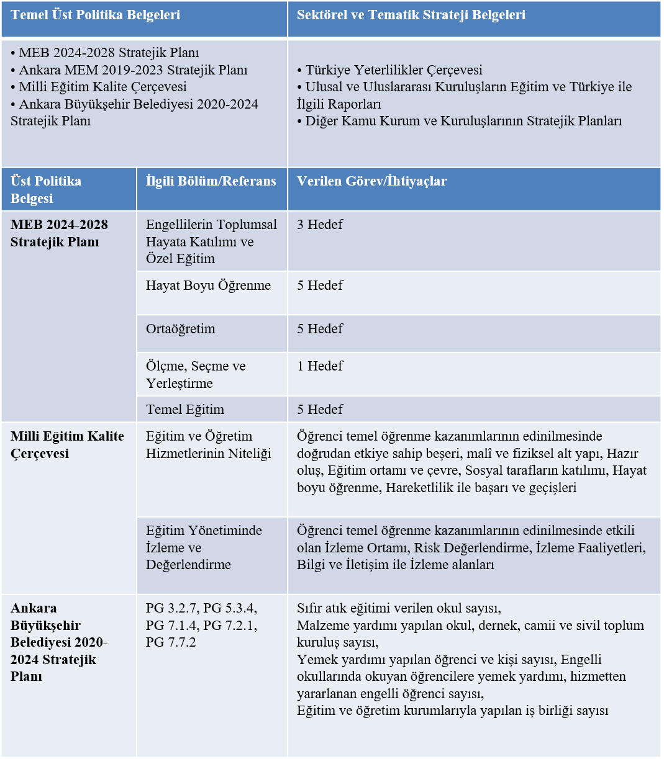

**2.5. Faaliyet Alanları ile Ürün/Hizmetlerin Belirlenmesi**

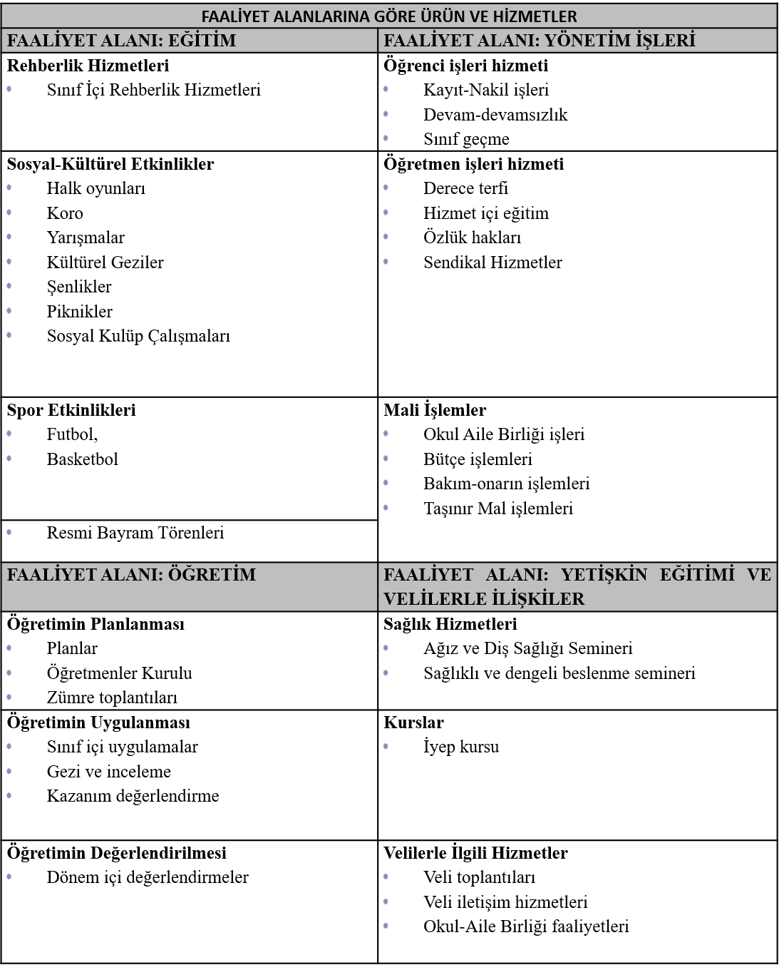

**2.6. Paydaş Analizi**

Okulumuzda öğrencilerimizin kayıt, nakil, devam-devamsızlık, not, öğrenim belgesi düzenleme işlemleri e-okul yönetim bilgi sistemi üzerinden yapılmaktadır.

Okulumuz İl ve İlçe Milli Eğitim Müdürlüğümüz tarafından düzenlenen sosyal, kültürel ve sportif yarışmalara katılmaktadır. Okulumuzda kültürel geziler, tiyatro, piknik gibi faaliyetler düzenlenmektedir.

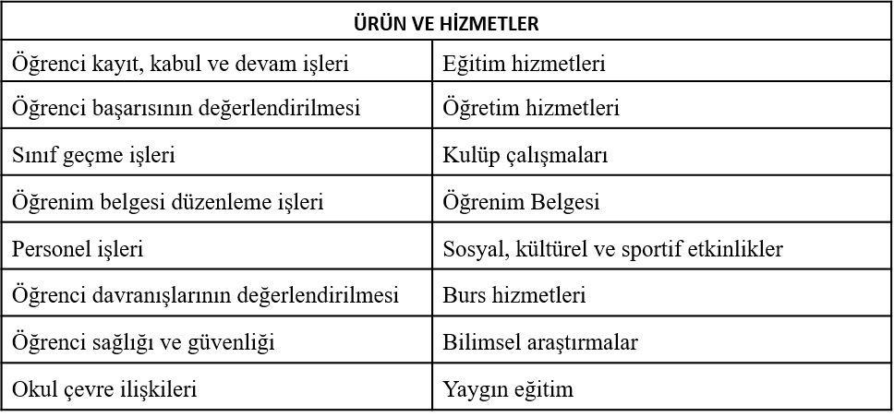

Okulumuzda öğrencilerimizin kayıt, nakil, devam-devamsızlık, not, öğrenim belgesi düzenleme işlemleri e-okul yönetim bilgi sistemi üzerinden yapılmaktadır.

Öğretmenlerimizin özlük, derece-kademe, terfi, hizmet içi eğitim, maaş ve ek ders işlemleri Mebbis ve KBS sistemleri üzerinden yapılmaktadır. Okulumuzun mali işlemleri ilgili yönetmeliklere uygun olarak yapılmaktadır.

Okulumuzun rehberlik anlayışı sadece öğrenci odaklı değildir . Sınıf öğretmenlerimiz öğrenci ve velilere yönelik çeşitli anket ve envanterler uygulamaktadır. Düzenli olarak veli görüşmeleri yapılmaktadır. Okulumuzda davranış problemi gözlemlenen sınıf ve öğrenciler güdülenerek olumlu davranış kazanmalarını sağlamak amaçlanmaktadır.

Okulumuz İl ve İlçe Milli Eğitim Müdürlüğümüz tarafından düzenlenen sosyal, kültürel ve sportif yarışmalara katılmaktadır. Okulumuzda kültürel geziler, tiyatro, piknik, gibi faaliyetler düzenlenmektedir.

**2.6 Paydaş Analizi**

Kurumumuzun temel paydaşları öğrenci, veli ve öğretmen olmakla birlikte eğitimin dışsal etkisi nedeniyle okul çevresinde etkileşim içinde olunan geniş bir paydaş kitlesi bulunmaktadır. Paydaşlarımızın görüşleri anket, toplantı, dilek ve istek kutuları, olmak üzere çeşitli yöntemlerle sürekli olarak alınmaktadır.

**EK-1 Paydaş Sınıflandırma Matrisi**

|  |  |  |  |  |  |
| --- | --- | --- | --- | --- | --- |
| **PAYDAŞLAR** | **İÇ PAYDAŞLAR** | **DIŞ PAYDAŞLAR** | **YARARLANICI** | | |
| Çalışanlar, Birimler | Temel ortak | Stratejik ortak | Tedarikçi | Müşteri, hedef kitle |
| **Millî Eğitim Bakanlığı** |  | X |  |  |  |
| **Valilik** |  | X |  |  |  |
| **Milli Eğitim Müdürlüğü Çalışanları** | X |  |  |  |  |
| **İlçe Milli Eğitim Müdürlükleri** | X |  |  |  |  |
| **Okullar ve Bağlı Kurumlar** | X |  |  |  |  |
| **Öğretmenler ve Diğer Çalışanlar** | X |  |  |  |  |
| **Öğrenciler ve Veliler** | X |  |  |  |  |
| **Okul Aile Birliği** | X |  |  |  |  |
| **Üniversite** |  | X |  |  |  |
| **Özel İdare** |  | X |  |  |  |
| **Belediyeler** |  | X |  |  |  |
| **Güvenlik Güçleri (Emniyet, Jandarma)** |  | X |  |  |  |
| **Bayındırlık ve İskân Müdürlüğü** |  | X |  |  |  |
| **Sosyal Hizmetler Müdürlüğü** |  | X |  |  |  |
| **Gençlik ve Spor Müdürlüğü** |  | X |  |  |  |
| **Muhtarlık** |  | X |  |  |  |
| **İşveren kuruluşlar** |  | 0 |  |  |  |
| **Sivil Toplum Kuruluşları** |  | X |  |  |  |
| **Turizm Uygulama otelleri** |  | 0 |  |  |  |

**Tabloda yer paydaşların listesi okul/kurumun türüne ve yapısına göre değişkenlik gösterebilir.**

**X: TAMAMI 0: Bir Kısmı**

**EK -2 Paydaş Önceliklendirme Matrisi**

|  |  |  |  |  |  |
| --- | --- | --- | --- | --- | --- |
| **Paydaş** | İç Paydaş | Dış Paydaş | Yaralanıcı(Müşteri) | Neden Paydaş? | Önceliği |
| MEB |  | **X** |  | Bağlı olduğumuz merkezi idare | 1 |
| Öğrenciler |  |  | **X** | Hizmetlerimizden yaralandıkları için | 1 |
| Özel İdare |  | **X** |  | Tedarikçi mahalli idare | 1 |
| STK |  | 0 |  | Amaç ve hedeflerimize ulaşmak iş birliği yapacağımız kurumlar | _ |

|  |  |  |  |  |  |  |  |  |  |
| --- | --- | --- | --- | --- | --- | --- | --- | --- | --- |
| **Ek-3 Yararlanıcı Ürün/Hizmet Matrisi**  **Matrixsi** | | | | | | | | |  |
| **Ürün/Hizmet**  **Yararlanıcı (Müşteri)** | Eğitim-Öğretim(Örgün-Yaygın) | Yatılılık -Bursluluk | Nitelikli İş Gücü | AR-GE,Projeler,Danışmanlık | Altyapı,Donatım Yatırım | Yayım | Rehberlik,Kurs,Sosyal Etkinlikler | Mezunlar(Öğrenci) | Ölçme - Değerlendirme |
| Öğrenciler | **X** | X |  |  | **X** | **X** | **X** |  |  |
| Veliler |  |  |  |  |  |  | **X** |  |  |
| Üniversiteler |  |  | 0 | 0 |  |  |  | **X** |  |
| Medya |  |  | 0 | 0 |  |  |  |  |  |
| Uluslararası kuruluşlar |  |  |  | 0 |  | 0 |  |  |  |
| Meslek Kuruluşları |  |  |  |  |  |  |  |  |  |
| Sağlık kuruluşları |  |  | 0 |  |  |  |  |  |  |
| Diğer Kurumlar |  |  |  |  |  |  |  |  | 0 |
| Özel sektör |  |  | **X** | 0 |  |  | 0 |  |  |
| **X : Tamamı O: Bir kısmı** | |  |  |  |  |  |  |  |  |

**Paydaş Anketlerine ilişkin ortaya çıkan temel sonuçlara altta yer verilmiştir.**

|  |  |  |  |  |  |  |
| --- | --- | --- | --- | --- | --- | --- |
| **NO** | **ORTAOKUL ÖĞRENCİLERİ İÇİN ANKET**  **KONU BAŞLIKLARI** | Kesinlikle katılıyorum | Katılıyorum | Kararsızım | Kesinlikle Katılmıyorum | Katılmıyorum |
| 01- | Okulda kendimi güvende hissediyorum. | **( )** | **( )** | **( )** | **( )** | **( )** |
| 02- | Okul temiz ve hijyeniktir. | **( )** | **( )** | **( )** | **( )** | **( )** |
| 03- | Okulun fiziki koşullarını yeterlidir. | **( )** | **( )** | **( )** | **( )** | **( )** |
| 04- | Okul, yeni kabul edilen çocuklara uygun desteği sağlar. | **( )** | **( )** | **( )** | **( )** | **( )** |
| 05- | Farklı kültürlerden gelen öğrencilerin bu okulda memnuniyetle karşılanacağını düşünüyorum. | **( )** | **( )** | **( )** | **( )** | **( )** |
| 06- | Öğretmenlerime ihtiyaç duyduğumda kolaylıkla görüşebilirim. | **( )** | **( )** | **( )** | **( )** | **( )** |
| 07- | Okul müdürüne ihtiyaç duyduğumda kolaylıkla görüşebilirim. | **( )** | **( )** | **( )** | **( )** | **( )** |
| 08- | Okul rehberlik servisinden ihtiyaçlarım doğrultusunda faydalanabiliyorum. | **( )** | **( )** | **( )** | **( )** | **( )** |
| 09- | Okul kişisel hedefler belirlememde ve bu hedeflere ulaşmamda yeterli rehberlik ediyor. | **( )** | **( )** | **( )** | **( )** | **( )** |
| 10- | Okulumda yer almam için birçok fırsat var. | **( )** | **( )** | **( )** | **( )** | **( )** |
| 11- | Okul bana yeterli ders dışı etkinlik olanakları sunuyor. | **( )** | **( )** | **( )** | **( )** | **( )** |
| 12- | Okul kulüpleri amacına uygun şekilde gelişimime katkı sağlıyor. | **( )** | **( )** | **( )** | **( )** | **( )** |
| 13- | Öğretmenlerim sınıfta adil kurallara sahipler ve tarafsızlar. | **( )** | **( )** | **( )** | **( )** | **( )** |
| 14- | Öğretmenlerim beni daha iyi performans göstermem için teşvik ediyor. | **( )** | **( )** | **( )** | **( )** | **( )** |
| 15- | Öğretmenlerim derslerin işlenişinde farklı ve ilgi çekici yöntemler kullanır. | **( )** | **( )** | **( )** | **( )** | **( )** |
| 16 | Sınav ve ödevlerin beni değerlendirmek için adil ve yeterli olduğunu düşünüyorum. | **( )** | **( )** | **( )** | **( )** | **( )** |
| 17- | Okulda düzenlenen sanatsal ve kültürel faaliyetler yeterlidir. | **( )** | **( )** | **( )** | **( )** | **( )** |
| 18- | Okulda öğrencilerin görüşleri dikkate alınır. | **( )** | **( )** | **( )** | **( )** | **( )** |
| 19- | Okul kantininde yeterli ve sağlıklı yiyecekler var. | **( )** | **( )** | **( )** | **( )** | **( )** |
| 20- | DYK’leri yeterli buluyorum. | **( )** | **( )** | **( )** | **( )** | **( )** |

|  |  |  |  |  |  |  |
| --- | --- | --- | --- | --- | --- | --- |
| **NO** | **ÖĞRETMENLER İÇİN ANKET**  **KONU BAŞLIKLARI** | Kesinlikle katılıyorum | Katılıyorum | Kararsızım | Kesinlikle Katılmıyorum | Katılmıyorum |
| 01- | Okulun misyonu ve vizyonunu tam olarak anlıyorum. | **( )** | **( )** | **( )** | **( )** | **( )** |
| 02- | Okulda eğitim ve yönetim kalitesi sürekli olarak gelişiyor. | **( )** | **( )** | **( )** | **( )** | **( )** |
| 03- | Okul temiz ve hijyeniktir. | **( )** | **( )** | **( )** | **( )** | **( )** |
| 04- | Okul, öğrencilerin ve personelin güvenliğini sağlamak için uygun güvenlik önlemleri alır. | **( )** | **( )** | **( )** | **( )** | **( )** |
| 05- | Okul, yeni kabul edilen öğrencilere uygun desteği sağlar. | **( )** | **( )** | **( )** | **( )** | **( )** |
| 06- | Okulumuz mesleki yeterliliğimi geliştirmek için eğitim fırsatları sunuyor. | **( )** | **( )** | **( )** | **( )** | **( )** |
| 07- | Okul yönetimimiz öğretmenleri etkin bir şekilde yönlendirir. | **( )** | **( )** | **( )** | **( )** | **( )** |
| 08- | Okulumuz, öğrencilerin öğrenme ilgisini uyandıracak bir öğrenme ortamı oluşturmuştur. | **( )** | **( )** | **( )** | **( )** | **( )** |
| 09- | Etkili bir öğretmen olmak için ihtiyaç duyduğum kaynaklara erişimim var. | **( )** | **( )** | **( )** | **( )** | **( )** |
| 10- | Bana sunulan kaynakları kullanmak için gerekli eğitime sahibim. | **( )** | **( )** | **( )** | **( )** | **( )** |
| 11- | Okulumuzun, farklı ihtiyaçları olan öğrencileri desteklemek için etkin bir politikası vardır. | **( )** | **( )** | **( )** | **( )** | **( )** |
| 12- | Okulumuz müfredat uygulamasını etkin bir şekilde izler. | **( )** | **( )** | **( )** | **( )** | **( )** |
| 13- | Okulumuz, velilere uygun etkinlikler düzenlemektedir. | **( )** | **( )** | **( )** | **( )** | **( )** |
| 14- | Diğer öğretmenlerle iş birliği yaparım. | **( )** | **( )** | **( )** | **( )** | **( )** |
| 15- | Okul personeli arasında dostane bir ilişki sürdürülür. | **( )** | **( )** | **( )** | **( )** | **( )** |
| 16- | Takım ruhumuz ve moralimiz yüksek. | **( )** | **( )** | **( )** | **( )** | **( )** |
| 17- | Okulumuza aidiyet hissediyorum. | **( )** | **( )** | **( )** | **( )** | **( )** |

|  |  |  |  |  |  |  |
| --- | --- | --- | --- | --- | --- | --- |
| **NO** | **VELİLER İÇİN ANKET**  **KONU BAŞLIKLARI** | Kesinlikle katılıyorum | Katılıyorum | Kararsızım | Kesinlikle Katılmıyorum | Katılmıyorum |
| 01- | Okulun misyonu ve vizyonunu tam olarak anlıyorum. | **( )** | **( )** | **( )** | **( )** | **( )** |
| 02- | Okulda eğitim ve yönetim kalitesi sürekli olarak gelişiyor. | **( )** | **( )** | **( )** | **( )** | **( )** |
| 03- | Okul temiz ve hijyeniktir. | **( )** | **( )** | **( )** | **( )** | **( )** |
| 04- | Okul, öğrencilerin ve personelin güvenliğini sağlamak için uygun güvenlik önlemleri alır. | **( )** | **( )** | **( )** | **( )** | **( )** |
| 05- | Okul, yeni kabul edilen öğrencilere uygun desteği sağlar. | **( )** | **( )** | **( )** | **( )** | **( )** |
| 06- | Okul, çocuğumun okumaya olan ilgisini geliştirmesine yardımcı olabilir. | **( )** | **( )** | **( )** | **( )** | **( )** |
| 07- | Okul çocuğumun öğrenme ilgisini güçlendiriyor. | **( )** | **( )** | **( )** | **( )** | **( )** |
| 08- | Okul çocuğumun ahlaki gelişimini teşvik edebilir. | **( )** | **( )** | **( )** | **( )** | **( )** |
| 09- | Okulda kullanılan değerlendirme yöntemleri çocuğumun gelişimini tüm yönleriyle anlamama yardımcı oluyor. | **( )** | **( )** | **( )** | **( )** | **( )** |
| 10- | Okul, çocuğumun öğrenme performansı ve gelişimi hakkında beni iyi bilgilendiriyor. | **( )** | **( )** | **( )** | **( )** | **( )** |
| 11- | Okul çocuğuma duygusal rahatsızlık ve öğrenme güçlükleri ile karşılaştığında yeterli desteği ve rehberlik sağlar. | **( )** | **( )** | **( )** | **( )** | **( )** |
| 12- | Öğretmenlerin benimle iletişim kurma yöntemlerinden memnunum. | **( )** | **( )** | **( )** | **( )** | **( )** |
| 13- | Herhangi bir problem durumunda müdür endişelerime cevap veriyor. | **( )** | **( )** | **( )** | **( )** | **( )** |
| 14- | Okulda, velilerin ihtiyaçlarına uygun eğitim faaliyetleri düzenlenir. | **( )** | **( )** | **( )** | **( )** | **( )** |
| 15- | Okul, çocukların gelişimini desteklemek için velilerle iyi bir ilişki kurar. | **( )** | **( )** | **( )** | **( )** | **( )** |
| 16 | Okul, aktif veli katılımını teşvik eder. | **( )** | **( )** | **( )** | **( )** | **( )** |
| 17- | Okulun veli etkinliklerine aktif olarak katılırım. | **( )** | **( )** | **( )** | **( )** | **( )** |
| 18- | Bir veli olarak okula aidiyet hissediyorum. | **( )** | **( )** | **( )** | **( )** | **( )** |
| 19- | Çocuğumun ev ödevlerini tamamlamasını sağlarım. | **( )** | **( )** | **( )** | **( )** | **( )** |
| 20- | Çocuğumu okumaya teşvik ederim. | **( )** | **( )** | **( )** | **( )** | **( )** |
| 21- | Çocuğumun her gün okula gitmesini sağlarım. | **( )** | **( )** | **( )** | **( )** | **( )** |
| 22- | Çocuğumun eğitiminde aktif bir ortağım. | ( ) | ( ) | ( ) () | ( ) | ( ) |

2023-2024 EĞİTİM ÖĞRETİM YILI MAMAK ORTAOKULU

ÖĞRENCİ GÖRÜŞLERİ ANKETİ

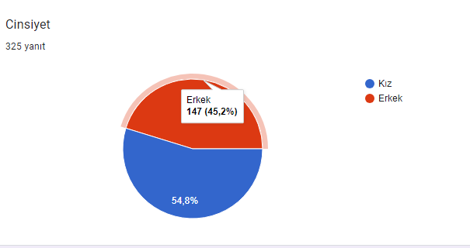

|  |  |
| --- | --- |

Şekil 1. Cinsiyet Dağılımı

Ankete %54,8 , %45,2 erkek öğrenci katılmıştır.

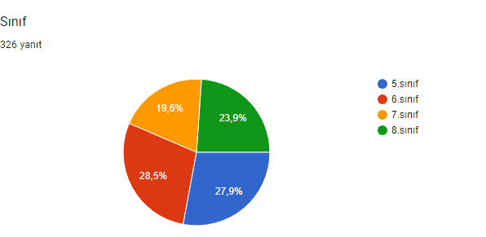

Şekil 2. Sınıf Kademeleri

Ankete 5.sınıf %27,9 6.sınıf 28,5, 7.sınıf %19,6 ,8.sınıf %27 katılım sağlamıştır.

|  |  |
| --- | --- |

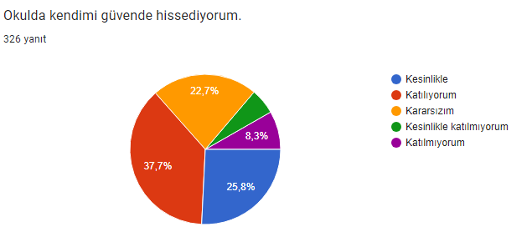

Şekil 3. Okulda kendimi güvende hissediyorum.

Okulda kendimi güvende hissediyorum sorusuna %25,8 katılıyorum, %37,7 katılıyorum, %22,7 kararsızım cevabını vermiştir. Geriye kalan dağılım grafikte gösterilmiştir.

|  |  |
| --- | --- |

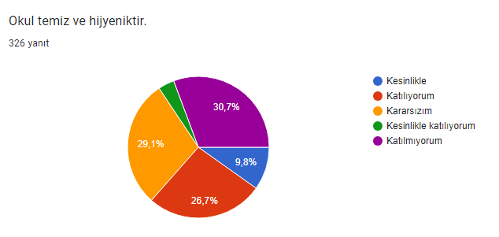

Şekil 4. Okul temiz ve hijyeniktir.

Okul temiz ve hijyeniktir sorusuna %9,8 kesinlikle, %26,7 katılıyorum, %29,1 kararsızım,%30,7 katılmıyorum cevabını vermiştir. Geriye kalan dağılım grafikte gösterilmiştir.

|  |  |
| --- | --- |

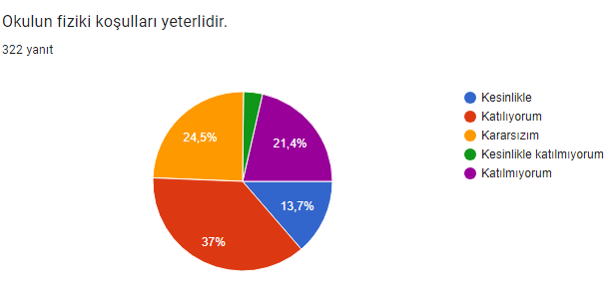

Şekil 5. Okulun fiziki koşulları yeterlidir.

Okulun fiziki koşulları yeterlidir sorusuna %13,7 kesinlikle, %37 katılıyorum, %24,5 kararsızım, %21,4 katılmıyorum cevabını vermiştir. Geriye kalan dağılım grafikte gösterilmiştir.

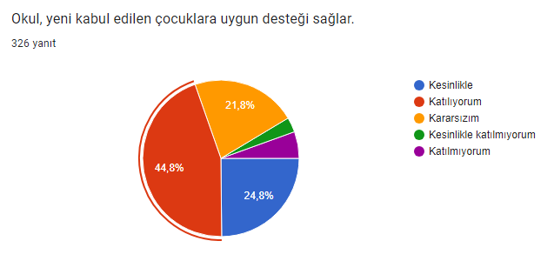

| Şekil 6. Okul, yeni kabul edilen çocuklara uygun desteği sağlar | . |
| --- | --- |

Okul, yeni kabul edilen çocuklara uygun desteği sağlar sorusuna %24,8 kesinlikle %44,8 katılıyorum,%21,8 kararsızım cevabını vermiştir. Geriye kalan dağılım grafikte gösterilmiştir.

|  |  |
| --- | --- |

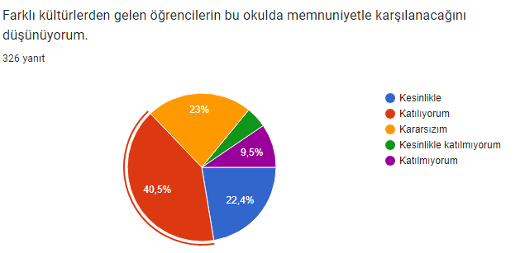

Şekil 7. Farklı kültürlerden gelen öğrencilerin bu okulda memnuniyetle karşılanacağını düşünüyorum.

Farklı kültürlerden gelen öğrencilerin bu okulda memnuniyetle karşılanacağını düşünüyorum sorusuna%22,4 kesinlikle, %40,5 katılıyorum, %23 kararsızım, %9,5 katılmıyorum cevabını vermiştir. Geriye kalan dağılım grafikte gösterilmiştir.

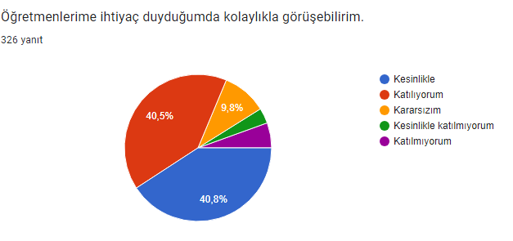

Şekil 8. Öğretmenlerime ihtiyaç duyduğumda kolaylıkla görüşebilirim.

Öğretmenlerime ihtiyaç duyduğumda kolaylıkla görüşebilirim sorusuna %40,8 kesinlikle, %40,5 katılıyorum, %9,8 kararsızım cevabını vermiştir. Geriye kalan dağılım grafikte gösterilmiştir.

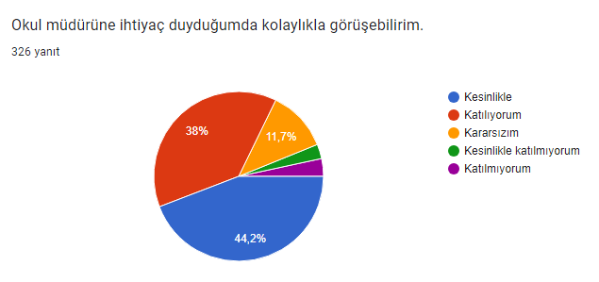

Şekil 9. Okul müdürüne ihtiyaç duyduğumda kolaylıkla görüşebilirim.

Okul müdürüne ihtiyaç duyduğumda kolaylıkla görüşebilirim sorusuna %44,2 kesinlikle, %38 katılıyorum,%11,7 kararsızım cevabını vermiştir. Geriye kalan dağılım grafikte gösterilmiştir.

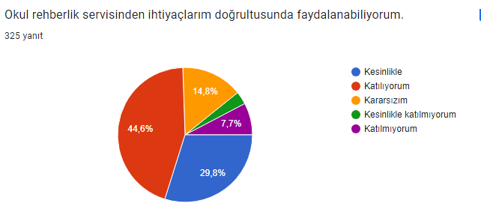

Şekil 10. Okul rehberlik servisinden ihtiyaçlarım doğrultusunda faydalanabiliyorum.

Okul rehberlik servisinden ihtiyaçlarım doğrultusunda faydalanabiliyorum sorusuna %29,8 kesinlikle, %44,6 katılıyorum, %14,8 kararsızım, %7,7 katılmıyorum cevabını vermiştir. Geriye kalan dağılım grafikte gösterilmiştir.

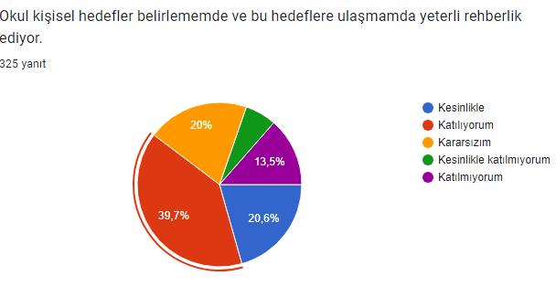

Şekil 11. Okul kişisel hedefler belirlememde ve bu hedeflere ulaşmamda yeterli rehberlik ediyor.

Okul kişisel hedefler belirlememde ve bu hedeflere ulaşmamda yeterli rehberlik ediyor sorusuna %20,6 kesinlikle, %39,7 katılıyorum, %20 kararsızım, %13,5 katılmıyorum cevabını vermiştir. Geriye kalan dağılım grafikte gösterilmiştir.

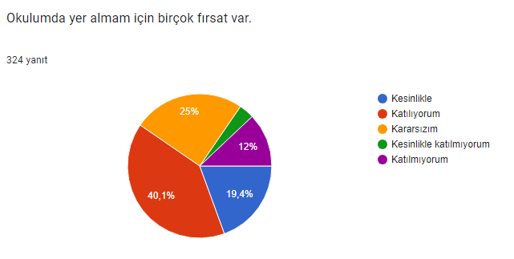

Şekil 12. Okulumda yer almam için birçok fırsat var.

Okulumda yer almam için birçok fırsat var sorusuna %19,4 kesinlikle, %40,1 katılıyorum,

%25 kararsızım, %12 katılmıyorum cevabını vermiştir. Geriye kalan dağılım grafikte gösterilmiştir.

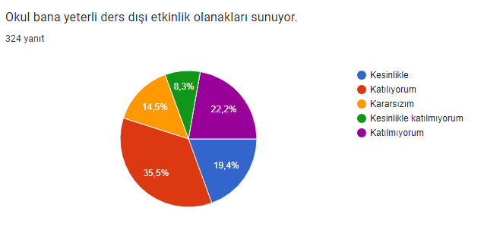

Şekil 13. Okul bana yeterli ders dışı etkinlik olanakları sunuyor.

Okul bana yeterli ders dışı etkinlik olanakları sunuyor sorusuna %19,4 kesinlikle, %35,5 katılıyorum, %14,5 kararsızım, %8,3 kesinlikle katılmıyorum, %22,2 katılmıyorum cevabını vermiştir. Geriye kalan dağılım grafikte gösterilmiştir.

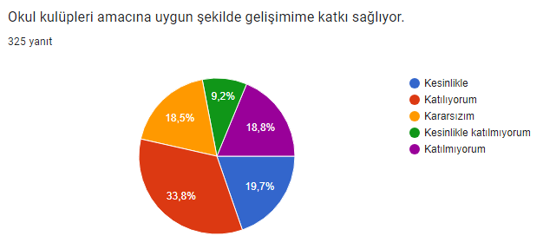

Şekil 14. Okul kulüpleri amacına uygun şekilde gelişimime katkı sağlıyor.

|  |  |
| --- | --- |

Okul kulüpleri amacına uygun şekilde gelişimime katkı sağlıyor sorusuna %19,7 kesinlikle, %33,8 katılıyorum, %18,5 kararsızım, %9,2 kesinlikle katılmıyorum, %18,8 katılıyorum cevabını vermiştir. Geriye kalan dağılım grafikte gösterilmiştir.

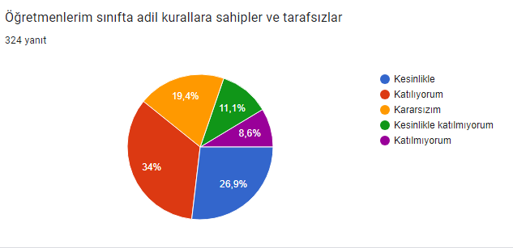

Şekil 15. Öğretmenlerim sınıfta adil kurallara sahipler ve tarafsızlar.

Öğretmenlerim sınıfta adil kurallara sahipler ve tarafsızlar sorusuna %26,9 kesinlikle, %34 katılıyorum, %19,4 kararsızım, %11,1 kesinlikle katılmıyorum, %8 katılmıyorum cevabını vermiştir. Geriye kalan dağılım grafikte gösterilmiştir.

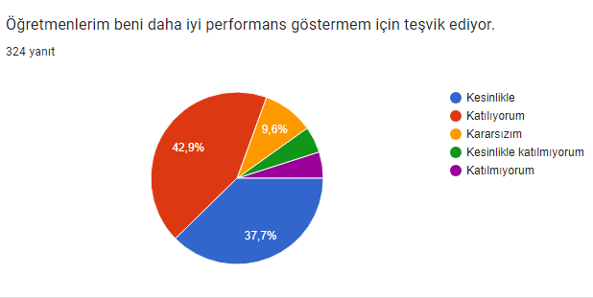

Şekil 16. Öğretmenlerim beni daha iyi performans göstermem için teşvik ediyor.

Öğretmenlerim beni daha iyi performans göstermem için teşvik ediyor sorusuna %37,7 kesinlikle, %42,9 katılıyorum, %9,6 kararsızım cevabını vermiştir. Geriye kalan dağılım grafikte gösterilmiştir.

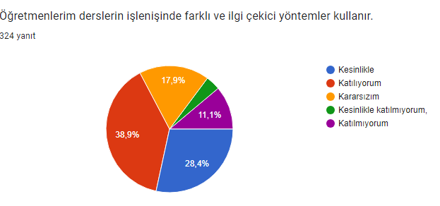

Şekil 17. Öğretmenlerim derslerin işlenişinde farklı ve ilgi çekici yöntemler kullanır.

Öğretmenlerim derslerin işlenişinde farklı ve ilgi çekici yöntemler kullanır sorusuna %28,4 kesinlikle, %38,9 katılıyorum,%17,9 kararsızım,%11,1 katılmıyorum cevabını vermiştir. Geriye kalan dağılım grafikte gösterilmiştir.

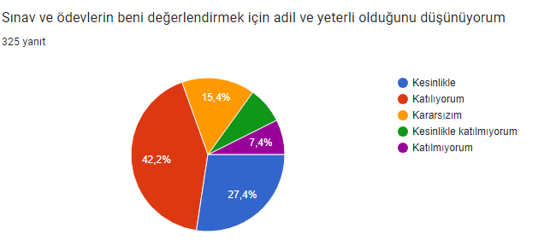

Şekil 18. Sınav ve ödevlerin beni değerlendirmek için adil ve yeterli olduğunu düşünüyorum

Sınav ve ödevlerin beni değerlendirmek için adil ve yeterli olduğunu düşünüyorum sorusuna %27,4 kesinlikle, %42,2 katılıyorum, %15,4 kararsızım, %7,4 katılmıyorum cevabını vermiştir. Geriye kalan dağılım grafikte gösterilmiştir.

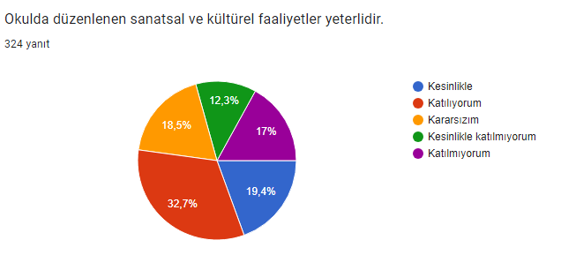

Şekil 19. Okulda düzenlenen sanatsal ve kültürel faaliyetler yeterlidir

Okulda düzenlenen sanatsal ve kültürel faaliyetler yeterlidir sorusuna %19,4 kesinlikle, %32,7 katılıyorum, %18,5 kararsızım, %12,3 kesinlikle katılmıyorum, %17 katılmıyorum cevabını vermiştir. Geriye kalan dağılım grafikte gösterilmiştir.

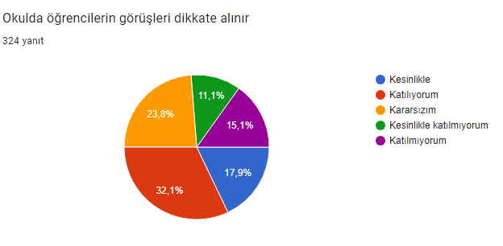

Şekil 20. Okulda öğrencilerin görüşleri dikkate alınır.

Okulda öğrencilerin görüşleri dikkate alınır sorusuna %17,9 kesinlikle, %32,1 katılıyorum, %23,8 kararsızım, %11,1 kesinlikle katılmıyorum, %15,1 katılmıyorum cevabını vermiştir. Geriye kalan dağılım grafikte gösterilmiştir.

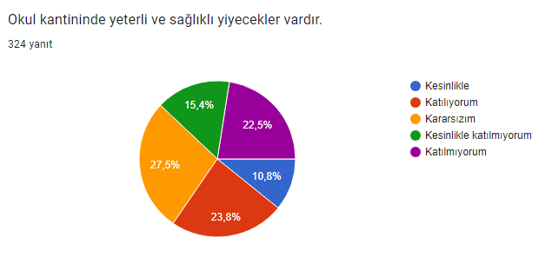

Şekil 21. Okul kantininde yeterli ve sağlıklı yiyecekler vardır.

Okul kantininde yeterli ve sağlıklı yiyecekler vardır sorusuna %10,8 kesinlikle %23,8 katılıyorum, %27,5 kararsızım, %15,4 kesinlikle katılıyorum, %22,5 katılmıyorum cevabını vermiştir. Geriye kalan dağılım grafikte gösterilmiştir.

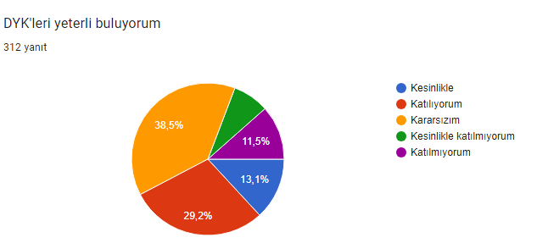Şekil 22. DYK'leri yeterli buluyorum.

DYK'leri yeterli buluyorum sorusunu %13,1 kesinlikle, %29,2 katılıyorum, %38,5 kararsızım, %11,5 katılmıyorum cevabını vermiştir. Geriye kalan dağılım grafikte gösterilmiştir.

2023-2024 EĞİTİM ÖĞRETİM YILI MAMAK ORTAOKULU

VELİ GÖRÜŞLERİ ANKETİ

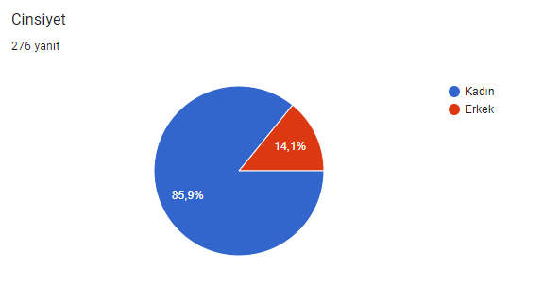

Şekil 1: Cinsiyet Dağılımı

Ankete katılanların %85,9 ‘u kadın veli, %14,1’I ise erkek velilerden oluşmaktadır.

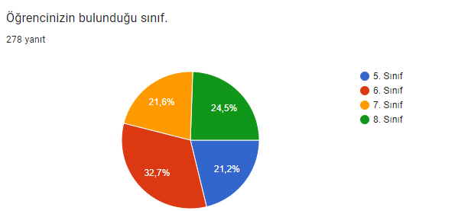

Şekil 2: Ankete katılan velilerin öğrencilerinin sınıf dağılımı yukarıdaki gibidir.

***Anketimizdeki sorulara verilen cevaplar ve grafikleri aşağıdaki gibidir.***

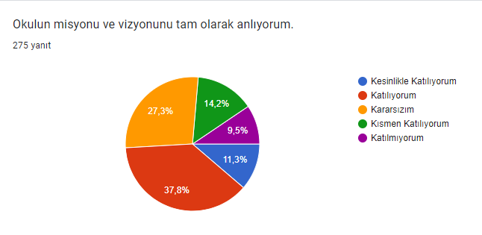

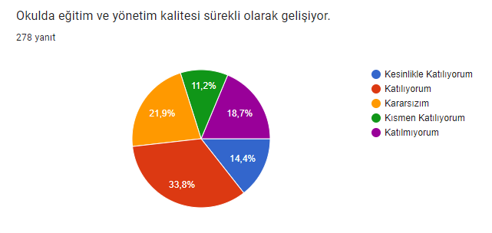

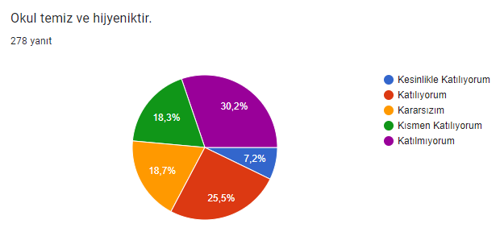

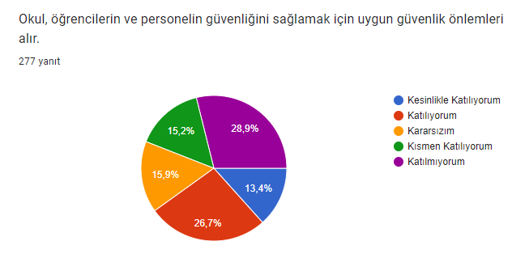

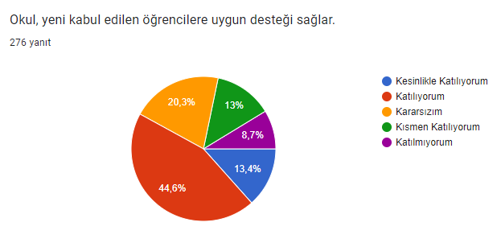

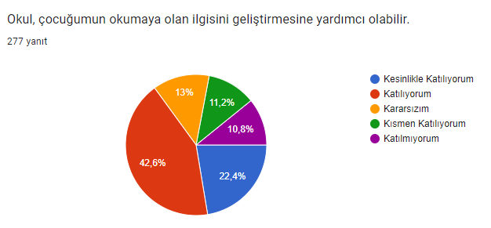

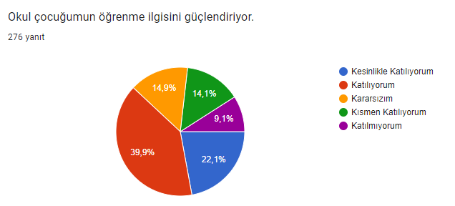

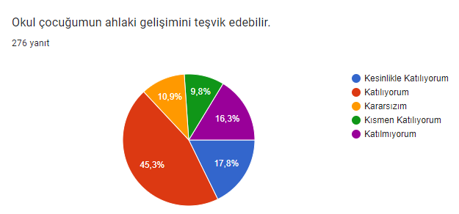

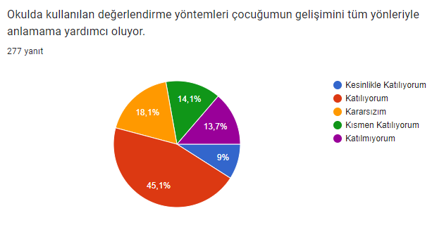

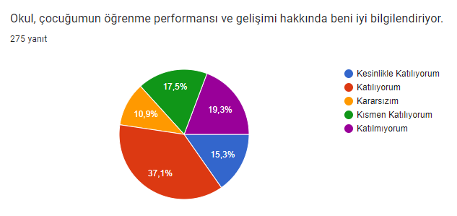

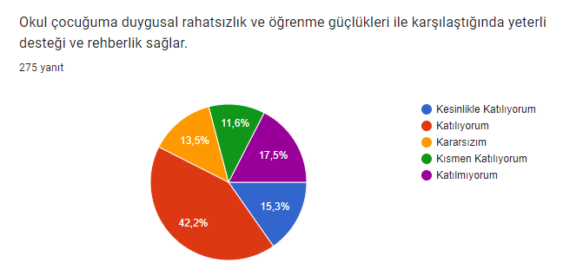

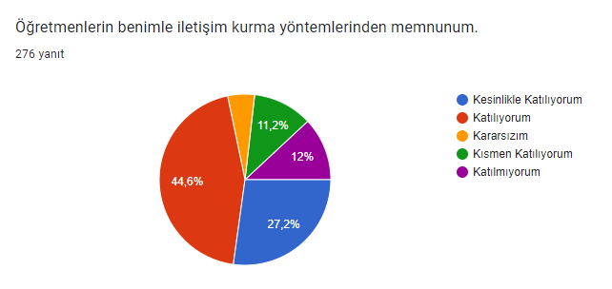

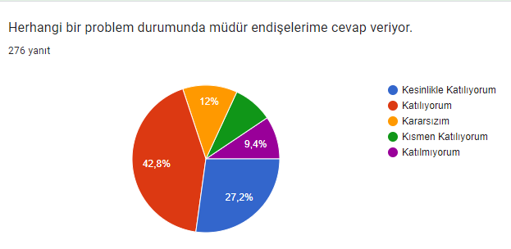

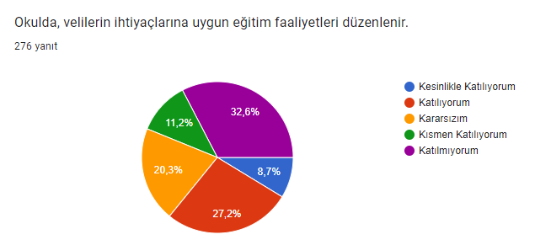

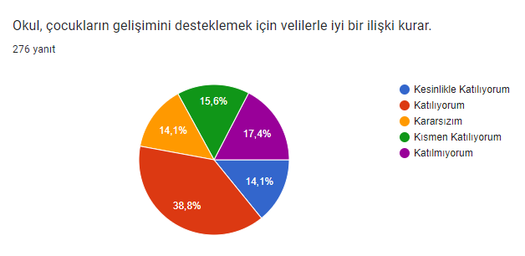

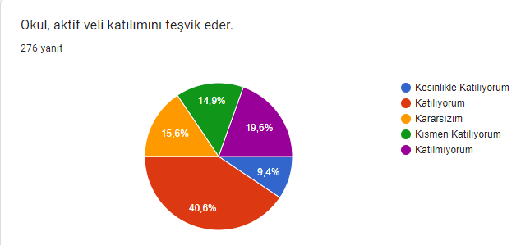

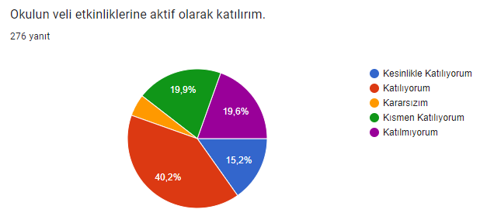

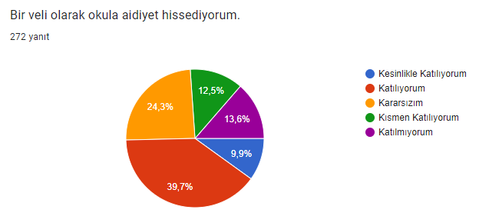

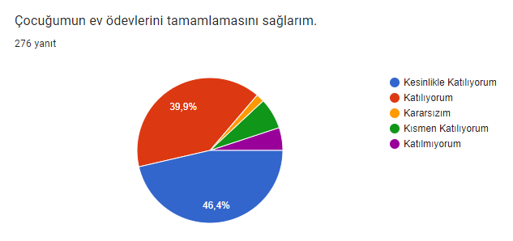

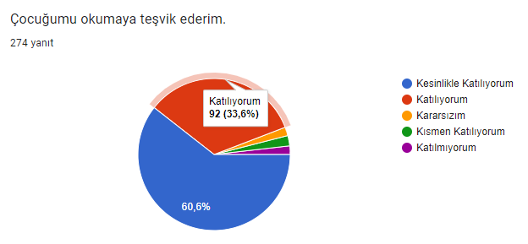

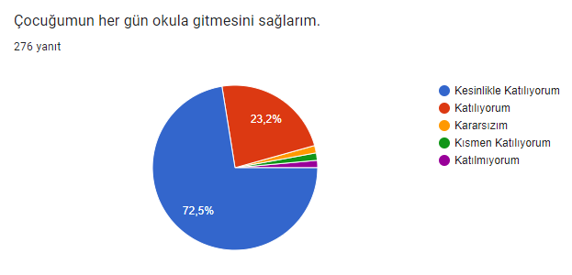

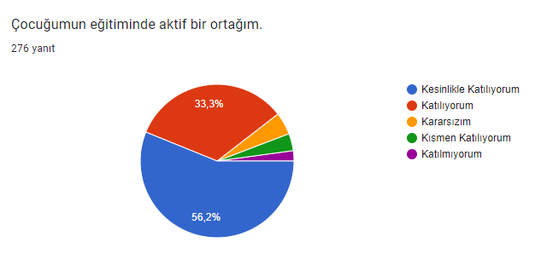

2023-2024 EĞİTİM ÖĞRETİM YILI MAMAK ORTAOKULU

ÖĞRETMEN GÖRÜŞLERİ ANKETİ

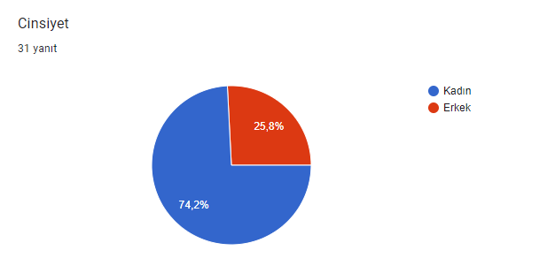

Şekil 1: Cinsiyet Dağılımı

Ankete katılanların %74,2‘si kadın öğretmen, %25,8’i ise erkek öğretmenlerden oluşmaktadır.

***Anketimizdeki sorulara verilen cevaplar ve grafikleri aşağıdaki gibidir.***

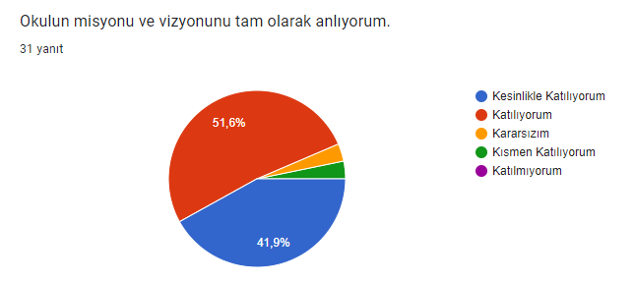

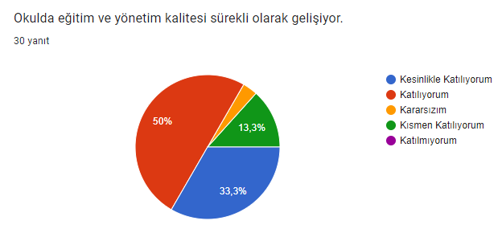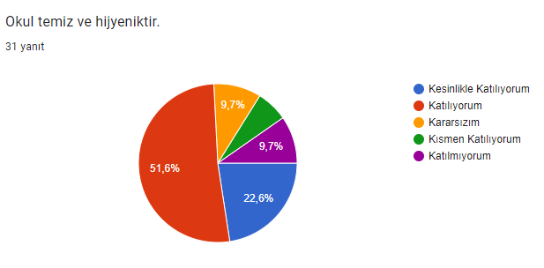

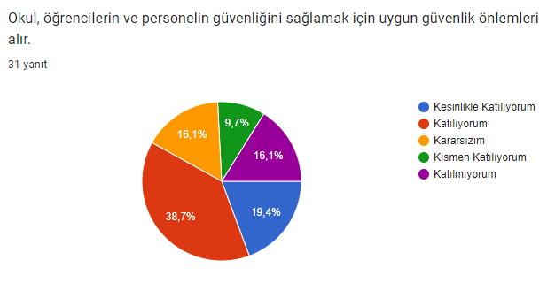

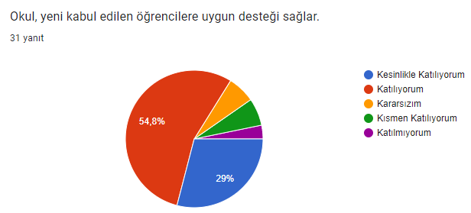

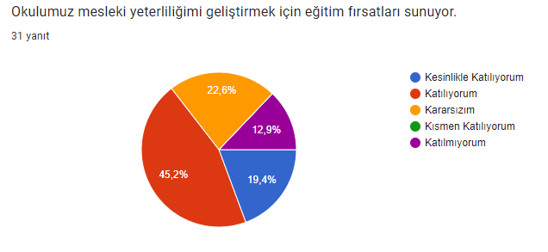

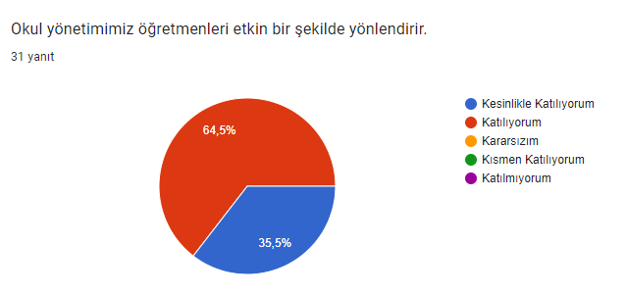

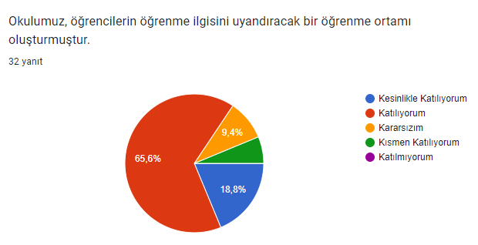

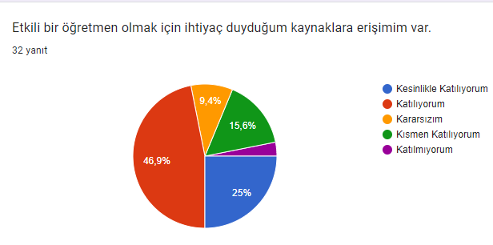

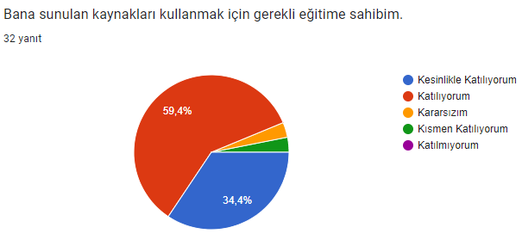

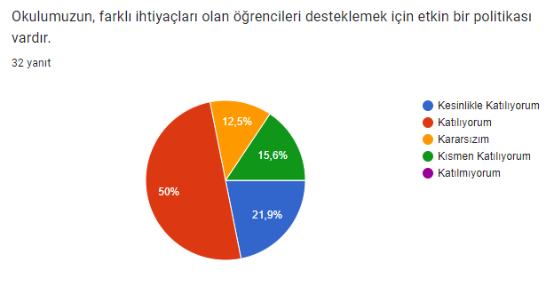

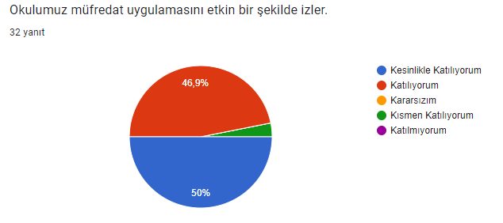

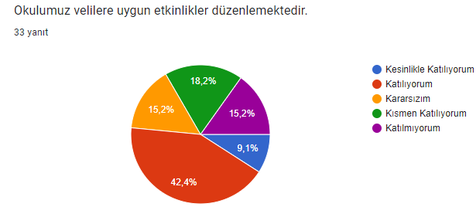

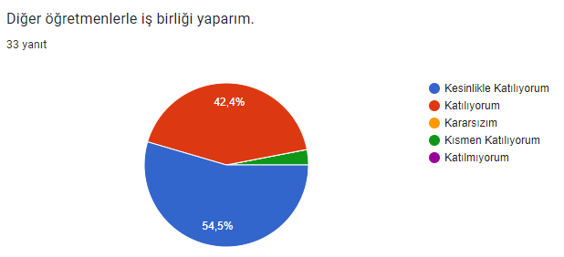

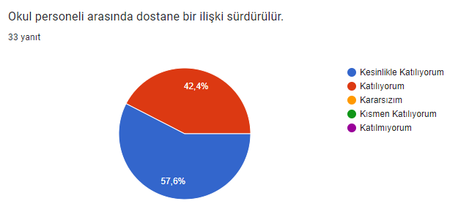

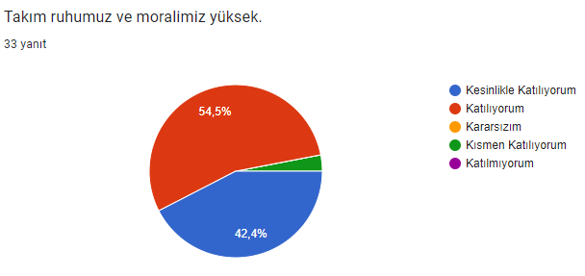

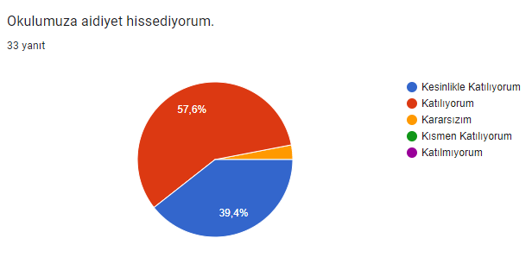

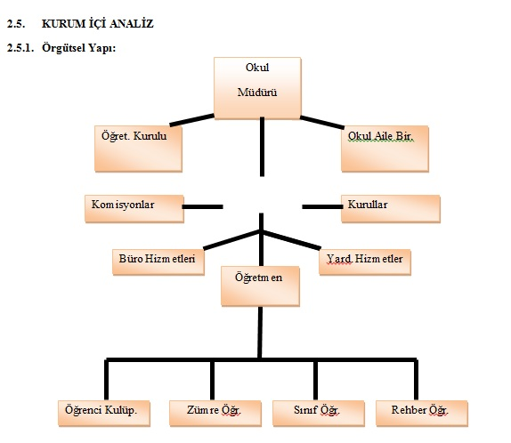**2.7 Kurum İçi Analiz**

**Okulda Oluşturulan Komisyon ve Kurullar:**

**Kurul/Komisyon Adı Görevleri**

**Zümre Öğretmenler Kurulu**

Eğitim-öğretimin eşgüdüm içinde yürütülmesi, eğitim-öğretim süresinde karşılaşılan güçlükler vb. ile ilgili görüş alışverişinde bulunmak

**Okul-Aile Birliği Kurulu**

Eğitim-öğretimi geliştirici faaliyetleri desteklemek Okul ve veliler ile iletişimi sağlamak. Okul adına alınan kararlarda velileri temsil etmek. vs.

**Başarılarımız**

|  |  |
| --- | --- |
| **2023-2024 Eğitim Öğretim Yılı**  1 öğrencimiz Masa Tenisi Kulüpler Müsabakasında İl Birincisi olmuştur.  1 Öğrencimiz Okul Sporlarında JUDO KÜÇÜK ERKEKLER 50 kg.Türkiye Finalleri Niğde Grubu Grup Birincisi olmuştur.  1 öğrencimiz Okul Sporlarında JUDO YILDIZLAR +66 kg Ankara Üçüncüsü olmuştur. |  |
| **2018-2019 Eğitim Öğretim Yılı** | **2016-2017 Eğitim Öğretim Yılı** |
| Tubitak 4006 Bilim Fuarları Destekleme kapsamında okulumuzun sunduğu çalışmalar kabul edilmiştir.  1 Erasmus Projemiz gelişim aşamasındadır.  Bu Benim Eserim Projemizle ilgili başvuru sürecinde bulunmaktayız. | Bir öğrencimiz şiir yarışmasında bölge 1. Olmuştur. İlçede okulumuzu temsil etmiştir.  Bir kız öğrencimiz Karate Kata dalında bireyselde Türkiye 3.’sü olmuştur, takım halinde Türkiye 1.’si olmuşlardır.  Mamak okullar arası satranç turnuvasında öğrencilerimiz yıldız erkekler kategorisinde 3. ve yıldız kızlarda 4. olmuşlardır. |
| **2017-2018 Eğitim Öğretim Yılı** | **2015-2016 Eğitim Öğretim Yılı** |
| Öğrencilerimizden Nisa Nur Cumhurbaşkanımızı ziyarette Mamak ilçesini temsil ederek gururumuz oldu  Ankara İl Milli Eğitim Müdürlüğü tarafından türküleri öğrencilerle buluşturmak amacıyla düzenlenen "Öyküleriyle Türkülerimiz" yarışmasının Prof. Dr. Necmettin Erbakan Kongre Merkezi´nde gerçekleştirilen ilçe finalinde Ortaokul kategorisinde Mamak Ortaokulu birinci olmuştur. | Altındağ Necip Fazıl Kısakürek Kültür Merkezinde yapılan, okulumuzla birlikte toplam 24 ilçe okulunun yarıştığı Öykülerle Türkülerimiz Yarışması il finali öğrencilerimiz performanslarıyla Ankara 4.sü olmuşlardır.  İlçemizde düzenlenen masa tenisi müsabakalarında yıldız kız a takımımız Mamak ilçe birincisi b takımımızda ilçe 3.sü olmuştur.  Bireysel yıldız  kızlarda bir öğrencimiz ilçe 1.si, bir öğrencimiz ilçe 3.sü, yıldız erkeklerde  bir öğrencimiz ilçe 2.si, bir öğrencimiz ilçe 3.sü, bireysel küçük erkeklerde de bir öğrencimiz ilçe 3.sü olmuşlardır. |
| **2018-2019 Eğitim Öğretim Yılı** |
| 10 kadar öğrencimiz il ve ülke genelindeki dövüş sanatları turnuvalarında 1.’ik ve 2.’cilik ödülleri aldılar. |

**Okul/Kurum İçi Analiz**

Kuruluş içi analiz; insan kaynaklarının yetkinlik düzeyi, kurum kültürü, teknoloji ve bilişim altyapısı, fiziki ve mali kaynaklara ilişkin analizlerin yapılarak okul/kurumun mevcut kapasitesinin değerlendirilmesidir. Ayrıca, bu bölümde okul/kurumun teşkilat şemasına da yer verilir.

Etkili bir okul/kurum içi analiz süreci; okul/kurumun kaynaklarını, varlıklarını, özelliklerini, yeterliliklerini, yeteneklerini, fırsat alanlarını ve başarısızlıklarını belirlemek için okul/kurumun içinde etkileşime giren tüm bileşenlerinin değerlendirildiği bir süreçtir. Okul/kurum içi analiz sürecinde yararlanılabilecek farklı araçlar vardır. Her bir aracın analiz sürecinin bir dişlisi olarak sunacağı katkı değerlidir. Örneğin, insan kaynakları verileri eğitim planlaması ya da iş değerlendirmeleri gibi alanlarda yapılacak analizlere katkı sağlayacaktır. Ne kadar fazla araçtan faydalanılırsa okul/kurumun durumuna dair o kadar net bir tablo çizilmiş olacaktır. Okul/kurumların okul/kurum içi analiz sürecinde kullanabilecekleri araçlar, içerikleri ve nasıl erişim sağlayabileceklerine dair bilgiler Tablo 4’te verilmiştir.

**Tablo 4.Okul/Kurum İçi Analiz İçerik Tablosu**

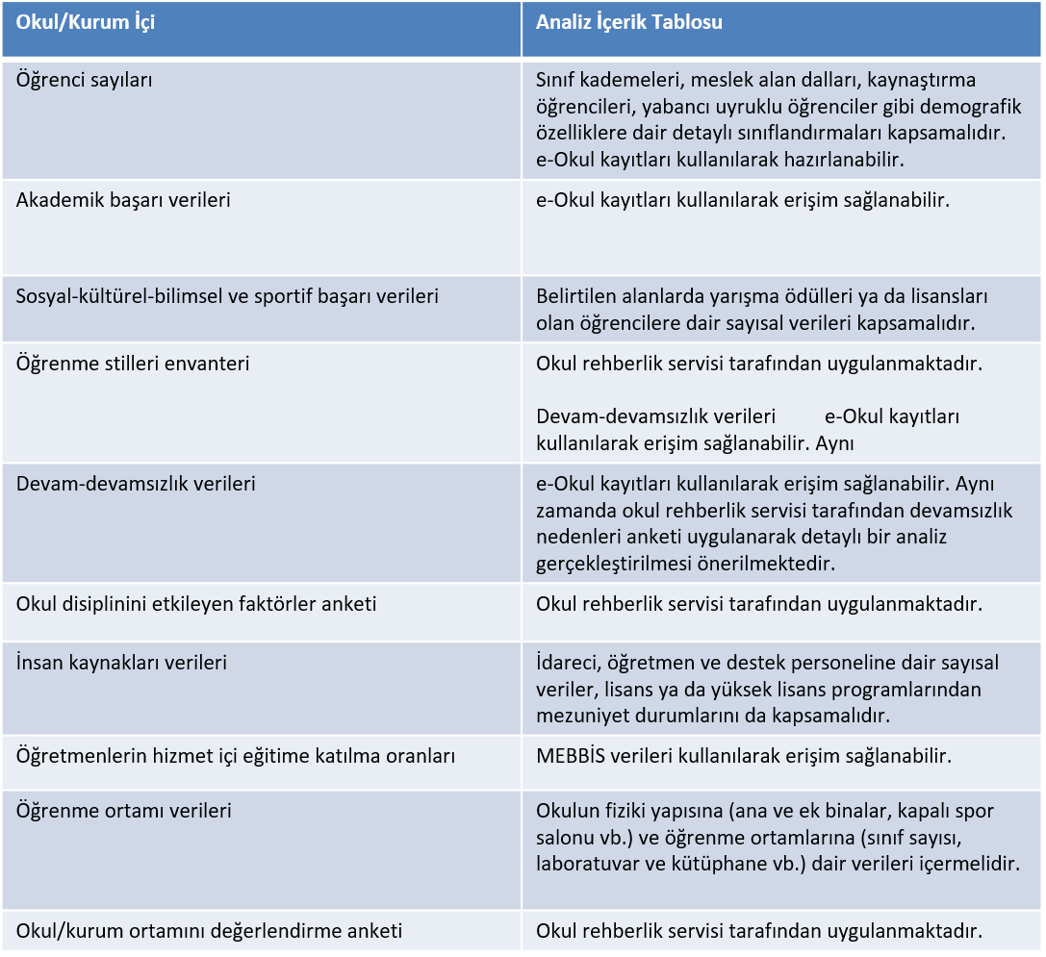

**2.7.2. İnsan Kaynakları**

|  |  |  |  |  |  |  |
| --- | --- | --- | --- | --- | --- | --- |
| **Tablo 17. Norm Kadro Durumu** | | | | | | |
| Sıra No | Unvan-Branşı | Norm | Mevcut | İhtiyaç | Sözleşmeli | Fazla |
| 1 | Müdür | 1 | 1 | 0 | 0 | 0 |
| 2 | Müdür Baş Yardımcısı | 0 | 0 | 0 | 0 | 0 |
| 3 | Müdür Yardımcısı | 1 | 1 | 0 | 0 | 0 |
| 4 | Teknoloji ve Tasarım | 1 | 4 | 0 | 0 | 3 |
| 5 | İngilizce | 3 | 3 | 0 | 0 | 0 |
| 6 | Rehber Öğretmen | 1 | 1 | 0 | 0 | 0 |
| 7 | Sosyal Bilgiler | 2 | 2 | 0 | 0 | 0 |
| 8 | Din Kültürü ve Ahlak Bilgisi | 3 | 2 | 1 | 0 | 0 |
| 9 | Okul Öncesi | 2 | 2 | 0 | 0 | 0 |
| 10 | İlköğretim Matematik | 5 | 5 | 0 | 0 | 0 |
| 11 | Beden Eğitimi | 2 | 2 | 0 | 0 | 0 |
| 12 | Özel Eğitim | 2 | 0 | 2 | 0 | 0 |
| 13 | Türkçe | 5 | 5 | 0 | 0 | 0 |
| 14 | Bilişim Teknolojileri | 1 | 1 | 0 | 0 | 0 |
| 15 | Müzik | 1 | 1 | 0 | 0 | 0 |
| 16 | Fen Bilimleri | 3 | 3 | 0 | 0 | 0 |
| 17 | Görsel Sanatlar | 1 | 1 | 0 | 0 | 0 |
| 18 |  |  |  |  |  |  |
| 19 |  |  |  |  |  |  |
| 20 |  |  |  |  |  |  |
| 21 |  |  |  |  |  |  |
| 22 |  |  |  |  |  |  |
| 23 |  |  |  |  |  |  |
| 24 |  |  |  |  |  |  |
| 25 |  |  |  |  |  |  |
| 26 |  |  |  |  |  |  |
| 27 |  |  |  |  |  |  |
| 28 |  |  |  |  |  |  |
| TOPLAM |  | 34 | 34 | 3 | 0 | 3 |

**Okulumuzun çalışanlarına ilişkin bilgiler altta yer alan tabloda belirtilmiştir.**

**Çalışan Bilgileri Tablosu**

|  |  |  |  |  |  |
| --- | --- | --- | --- | --- | --- |
| **Unvan\*** | | **Erkek** | **Kadın** | **Toplam** | |
| **Okul Müdürü ve Müdür Yardımcısı** | | **1** | **1** | **2** | |
| **Sınıf Öğretmeni** | | **0** | **0** | **0** | |
| **Branş Öğretmeni** | | **6** | **25** | **31** | |
| **Rehber Öğretmen** | | **1** | **0** | **1** | |
| **İdari Personel** | | **1** | **0** | **1** | |
| **Yardımcı Personel** | | **0** | **3** | **3** | |
| **Güvenlik Personeli** | | **0** | **0** | **0** | |
| **Toplam Çalışan Sayıları** | | **9** | **29** | **38** | |
| **Tablo 3. Çalışanların Görev Dağılımı** | | | | |
| **Çalışanın Ünvanı** | **Görevleri** | | | |
| Okul /Kurum Müdürü | İdari- Mali İşler | | | |
| Müdür Baş Yardımcısı | -- | | | |
| Müdür Yardımcısı | Öğrenci İşleri | | | |
| Atölye ve Bölüm Şefleri | --- | | | |
| Öğretmenler | Kendilerine Tanımlanan Sınıfların Derslerini okutmak | | | |
| Yönetim İşleri ve Büro Memuru | Büro İşleri | | | |
| Yardımcı Hizmetler Personeli | Okulun Temizliği | | | |

|  |  |  |
| --- | --- | --- |
| **Tablo 4. İdari Personelin Hizmet Süresine İlişkin Bilgiler** | | |
| **Hizmet Süreleri** | **2024 Yıl İtibarıyla** | |
| **Kişi Sayısı** | **Oran%** |
| 1-4 Yıl |  |  |
| 5-6 Yıl |  |  |
| 7-10 Yıl |  |  |
| 10…..Üzeri | 2 | 5,2 |

|  |  |  |  |  |  |  |  |  |  |  |
| --- | --- | --- | --- | --- | --- | --- | --- | --- | --- | --- |
| **Tablo 5. Okul/Kurumda Oluşan Yönetici Sirkülasyonu Oranı** | | | | | | | | | | |
|  | **Yıl İçerisinde Okul/Kurumdan Ayrılan Yönetici Sayısı** | | | | | **Yıl İçerisinde Okul/Kurumda Göreve Başlayan Yönetici Sayısı** | | | | |
| **2021** | **2022** | | **2023** | | **2021** | | **2022** | **2023** | |
| **TOPLAM** | 1 | 0 | | 2 | | 1 | | 0 | 1 | |
| **Tablo 6 İdari Personelin Katıldığı Hizmet İçi Programları** | | | | | | |  | | |
|  | | | **Konulara göre katılım sağlanan hizmetiçi eğitim sayısı** | | | | | | |
| **Görevi** | | | **Yönetimle ilgili** | | **Kişisel Gelişim** | | **Mesleki Gelişim** | | |
| Müdür | | | 5 | | 5 | | 10 | | |
| Müdür Baş Yardımcıları | | | - | | - | | - | | |
| Müdür Yardımcıları | | | 2 | | 5 | | 24 | | |
| Müdür Yardımcıları | | | - | | - | | - | | |

|  |  |  |  |  |  |  |  |  |  |  |  |  |  |  |  |
| --- | --- | --- | --- | --- | --- | --- | --- | --- | --- | --- | --- | --- | --- | --- | --- |
| **Tablo 7. Öğretmenlerin Hizmet Süreleri** | | | | | | | | | | | | | | | |
|  | | | **Kadın** | | | | **Erkek** | | | | **Toplam** | | | | |
|  | | |  | | | |  | | | |  | | | | |
| **Hizmet Süreleri** | | |  | | | |  | | | |  | | | | |
| 1-3 Yıl | | | 0 | | | | 0 | | | | 0 | | | | |
| 4-6 Yıl | | | 1 | | | | 0 | | | | 1 | | | | |
| 7-10 Yıl | | | 5 | | | | 2 | | | | 7 | | | | |
| 11-15 Yıl | | | 6 | | | | 0 | | | | 6 | | | | |
| 16-20 | | | 3 | | | | 1 | | | | 4 | | | | |
| 20 ve üzeri | | | 11 | | | | 5 | | | | 16 | | | | |
| **Tablo 8. Kurumda Gerçekleşen Öğretmen Sirkülâsyonu** | | | | | | | | | | | | | | | | | |
|  | **Yıl İçerisinde Kurumdan Ayrılan Öğretmen Sayısı** | | | | | | | | **Yıl İçerisinde Kurumda Göreve Başlayan Öğretmen Sayısı** | | | | | | | | |
| **2021** | **2022** | | | | **2023** | | | **2021** | | | | **2022** | | **2023** | | |
| TOPLAM | 4 | 2 | | | | 3 | | | 7 | | | | 1 | | 2 | | |
| **Tablo 9. Öğretmenlerin Konulara göre katılım sağlanan hizmetiçi eğitim sayısı** | | | | | | | | | | | | | | | | |
| **Konulara göre katılım sağlanan hizmetiçi eğitim sayısı** | | | | | | | | | | | | | | | | |
| **Görevi** | | | | **Yönetimle ilgili** | | | | **Kişisel Gelişim** | | | | **Mesleki Gelişim** | | | | |
|  | | | | Kadın | Erkek | | | Kadın | | Erkek | | Kadın | | Erkek | | |
| Katılan Öğretmen Saysısı | | | | 7 | 3 | | | 24 | | 7 | | 25 | | 7 | | |
| Katılmayan Öğretmen Sayısı | | | | 18 | 4 | | | 1 | | 0 | | 0 | | 0 | | |

|  |  |  |  |  |  |
| --- | --- | --- | --- | --- | --- |
| **Tablo 10. Kurumdaki Mevcut Hizmetli/ Memur Sayısı** | | | | | |
|  |  |  |  | **Eğitim Durumu** | **Hizmet Yılı** |
| **Görevi** | **Erkek** | **Kadın** |
| 1 | Memur | 1 | - | Lisans | 7 |
| 2 | Hizmetli | 0 | 0 | 0 | 0 |
| 3 | TYP İşkur | 0 | 1 | Ortaokul | 6 ay |
| 4 | TYP İşkur | 0 | 1 | Ortaokul | 1 ay |
| 5 | TYP İşkur | 0 | 1 | Lise | 3 ay |
| 6 |  |  |  |  |  |

|  |  |
| --- | --- |
| **Tablo 3. Çalışanların Görev Dağılımı** | |
| **Çalışanın Ünvanı** | **Görevleri** |
| Okul /Kurum Müdürü | İdari- Mali İşler |
| Müdür Baş Yardımcısı | -- |
| Müdür Yardımcısı | Öğrenci İşleri |
| Atölye ve Bölüm Şefleri | --- |
| Öğretmenler | Kendilerine Tanımlanan Sınıfların Dersleri |
| Yönetim İşleri ve Büro Memuru | Büro İşleri |
| Yardımcı Hizmetler Personeli | Okulun Temizliği |

|  |  |  |  |  |  |  |  |  |  |
| --- | --- | --- | --- | --- | --- | --- | --- | --- | --- |
| **Tablo 11. Okul/kurum Rehberlik Hizmetleri** | | | | | | | | | |
| **Mevcut Kapasite** | | | | **Mevcut Kapasite Kullanımı ve Performans** | | | | | |
| Psikolojik Danışman Norm Sayısı | Görev Yapan Psikolojik Danışman Sayısı | İhtiyaç Duyulan Psikolojik Danışman Sayısı | Görüşme Odası Sayısı | Danışmanlık Hizmeti Alan | | | Rehberlik Hizmetleri İle İlgili Düzenlenen Eğitim/Paylaşım Toplantısı vb. Faaliyet Sayısı | | |
| Öğrenci Sayısı | Öğretmen Sayısı | Veli Sayısı | Öğretmenlere Yönelik | Öğrencilere Yönelik | Velilere Yönelik |
|
|
|
|
|
| 1 | 1 | 0 | 1 | 20 | 0 | 10 | 18 | 20 | 10 |

**2.7.3.Teknolojik Düzey**

|  |  |  |  |  |  |  |
| --- | --- | --- | --- | --- | --- | --- |
| **Tablo 12. Teknolojik Araç-Gereç Durumu** | | | | | | |
| **Araç-Gereçler** | **2021** | **2022** | **2023** | | **İhtiyaç** | |
| AKILLI TAHTA | 20 | 20 | 20 | |  | |
| MASAÜSTÜ BİLGİSAYAR | 1 | 2 | 2 | |  | |
| TAŞINABİLİR BİLGİSAYAR | 5 | 5 | 5 | |  | |
| PROJEKSİYON | 1 | 1 | 1 | |  | |
| TELEVİZYON | 2 | 2 | 2 | |  | |
| YAZICI | 6 | 6 | 6 | |  | |
| FOTOKOPİ MAKİNASI | 3 | 3 | 3 | |  | |
| İNTERNET BAĞLANTI HIZI | 1GBİTS | 1GBİTS | 1GBİTS | |  | |
|  |  |  |  | |  | |
|  |  |  |  | |  | |
|  |  |  | |  | |  | |

|  |  |  |  |  |
| --- | --- | --- | --- | --- |
| **Tablo 13 Fiziki Mekân Durumu** | | | | |
| **Fiziki Mekân** | **Var** | **Yok** | **Adedi** | **İhtiyaç** |
| Öğretmen Odası | X |  | 1 |  |
| Ekipman Odası | X |  | 5 |  |
| Kütüphane | X |  | 1 |  |
| Rehberlik Servisi | X |  | 1 |  |
| Resim Odası |  | X |  |  |
| Müzik Odası |  | X |  |  |
| Çok Amaçlı Salon | X |  | 1 |  |
| Teknoloji ve Tasarım Odası | X |  | 1 |  |
| Bilgisayar laboratuarı |  | X |  | 1 |
| Yemekhane |  | X |  |  |
| Spor Salonu |  | X |  | 1 |
| Otopark |  | X |  |  |
| Spor Alanları |  | X |  | 1 |
| Kantin | X |  | 1 |  |
| Fen Bilgisi Laboratuvarı | X |  | 1 |  |
| Atölyeler |  | X |  |  |
| Yardımcı Personel Odası | X |  | 1 |  |
| Arşiv | X |  |  |  |
| Harita Odası |  | X |  |  |
| Destek Odası | X |  | 1 |  |

**2.7.4. Mali Kaynaklar**

Kurumun mali kaynakları, bütçe büyüklüğü, döner sermaye, okul-aile birliği gelirleri,

kantin vb. gelirler ve harcama kalemleri enflasyon oranı da dikkate alınarak plan dönemi boyunca gerçekleşecek kaynak artışı tahmini olarak belirlenmiştir.

**Tablo 17. Kaynak Tablosu**

|  |  |  |  |  |  |  |  |  |  |  |  |  |
| --- | --- | --- | --- | --- | --- | --- | --- | --- | --- | --- | --- | --- |
| **Kaynaklar** | | **2024** | | **2025** | | **2026** | | **2027** | | **2028** | | |
| Genel Bütçe | | 120000 | | 160800 | | 218688 | | 301789 | | 428541 | | |
| Okul Aile Birliği | | 40000 | | 53600 | | 72896 | | 100596 | | 142846 | | |
| Özel İdare | | ----- | | ------- | | ------ | | ------ | | ------- | | |
| Kira Gelirleri | | 41225 | | 55241 | | 75127 | | 103675 | | 147218 | | |
| Döner Sermaye | | ------- | | ------ | | ------- | | ------- | | ------ | | |
| Dış Kaynak/Projeler | | ------ | | ------ | | ------- | | ------- | | ------- | | |
| Diğer | | ------ | | ------ | | ------ | | ------ | | ------ | | |
| TOPLAM | | 201225 | | 269641 | | 366711 | | 506060 | | 718605 | | |
| **Tablo 15. Harcama Kalemler** | | | | | | | | | | | | | | |
| **Harcama Kalemi** | **Çeşitleri** | | | | | | | | | | | | | |
| Personel | 0 | | | | | | | | | | | | | |
| Onarım | 36000 | | | | | | | | | | | | | |
| Sosyal-sportif faaliyetler | 14000 | | | | | | | | | | | | | |
| Temizlik | 50000 | | | | | | | | | | | | | |
| İletişim | 0 | | | | | | | | | | | | | |
| Kırtasiye | 20000 | | | | | | | | | | | | | |
|  | | | | | | | | | | | | | |
| **YILLAR** | | | **2021** | | | | **2022** | | | | **2023** | | |
| **HARCAMA KALEMLERİ** | | | **GELİR** | | **GİDER** | | **GELİR** | | **GİDER** | | **GELİR** | **GİDER** | |
| Temizlik | | | 80000 | | 30000 | | 100000 | | 40000 | | 120000 | 50000 | |
| Küçük Onarım | | | 15000 | | 20000 | | 20000 | |
| Bilgisayar Harcamaları | | | 5000 | | 5000 | | 10000 | |
| Büro Makinaları Harcamaları | | | 5000 | | 6000 | | 6000 | |
| Telefon | | | 0 | | 0 | | 0 | |
| Sosyal Faaliyetler | | | 5000 | | 9000 | | 14000 | |
| Kırtasiye | | | 20000 | | 20000 | | 20000 | |
| GENEL | | | 80000 | | 100000 | | 120000 | |

**2.7.5. İstatistiki Veriler**

Okulumuzla ilgili her türlü sayısal veriler geriye dönük olarak (en az 3 yıllık) aşağıda belirtildiği gibidir.

İstatistiki veriler kapsamında incelenecek hususlar;

* **Öğrenci durumu:**

|  |  |  |  |  |  |
| --- | --- | --- | --- | --- | --- |
| ÖĞRENCİ DURUMU | Genel Mevcut | Ortalama Sınıf Mevcudu | Mevcudu en Fazla Olan Sınıf | Mevcudu en Az Olan Sınıf | Kaynaştırma Eğitimine Tabi Öğrenci |
| 2023-2024 | 471 | 26,6 | 31 | 2 | 25 |
| 2022-2023 | 513 | 32,06 | 33 | 20 | 25 |
| 2021-2022 | 516 | 32,25 | 33 | 22 | 24 |

* **Okul/kurumda yapılan sosyal faaliyetler:**

|  |  |  |  |
| --- | --- | --- | --- |
| Okulda Yapılan Sosyal Faaliyetler 2023-2024 | Kutlamalar ve Bayramlar | Anma Günleri ve Etkinlik | Kermes |
|  |  |  |
| Öğrenci | 471 | 471 | 0 |
| Öğretmen | 34 | 34 | 0 |
| Veli | 62 | 35 | 0 |

* **Okul/kurumda yapılan kültürel faaliyetler:**

|  |  |  |  |
| --- | --- | --- | --- |
| Okulda Yapılan Kültürel Faaliyetler 2023-2024 | Kütüphane Gezisi | Sinema Etkinliği | Polis Müzesi Gezisi |
|  |  |  |
| Öğrenci | 60 | 30 | 30 |
| Öğretmen | 4 | 2 | 3 |

* **Öğrenci devam durumu:**

|  |  |  |  |  |
| --- | --- | --- | --- | --- |
| Öğrenci Devam Durumu | Öğrencilerin Devamsızlık Ortalaması | Önceki Yıldan Devamsızlıktan Kalan öğrenci Sayısı | BuYyıl Sürekli Devamsızlık Yapan Öğrenci Sayısı | Devamsız Olup Devamı Sağlanan Öğrenci sayısı |
| 14 | 0 | 1 | 2 |

* Sosyal kulüplerin çalışması :Okulumuzda 16 farklı Sosyal Kulüp kurulmuştur ve her biri kendi planına uygun çalışmalar yürütmektedir.
* Personel devam durumu ; Küresel bir salgından henüz çıkıldığı için ve haliyle hala devam eden bir salgın süreci olduğu için dolayısıyla hemen hemen her hafta en az bir öğretmenimiz sevk yada rapor kullanmaktadır.
* Engelli öğrenciler için kolaylaştırıcı çalışmalar ;bir tane bedensel engelli öğrencimiz vardır onun için sınıfı sürekli giriş katta bulunmaktadır.
* Okul/kuruma ulaşım, oldukça kolaydır.Okulumuz çok merkezi bir konumda olup otobüs,minibüs ve tren hatlarının çok yakınında bulunmaktadır.
* Fiziki mekânlar; okulumuzda Çok Amaçlı Salon,Fen ve Teknoloji Labaratuvarı, Teknoloji ve Tasarım Atölyesi, Öğretmenler Odası,Rehberlik Birimi Odası,Okul Aile Birliği Odası,Kütüphane ,Kantin, Memur Odası, Arşiv ve depolar bulunmakta olup her biri aktif kullanılmaktadır.
* Okulumuzda yemekhane yoktur ancak kantinimiz vardır ve ihtiyacı karşılamaktadır.
* Isınma durumu kaloriferle sağlanmaktadır, yakıt türü doğalgazdır kalorifer görevlimiz bulunmmaktadır.
* Sivil savunma çalışmaları yangın tertibatı, yangın tüpü, ikaz alarm zili, elektrik

tertibatının kontrolü, baca temizliği, kalorifer kazanın temizliği, sivil savunma

tatbikatı hepsi zamanında yapılmaktadır.

**2.8. Çevre Analizi (PESTLE)**

***PEST (Politik, Ekonomik, Sosyo-Kültürel, Teknolojik) Analizi***

PEST analizi, “Politik, Ekonomik, Sosyal ve Teknolojik Analizler” ifadesinin kısaltması ve

stratejik yönetim süreci için yapılan dış çevre analizinde çevresel faktörlerin analizidir.

Kurumun dikkate alması gereken çevresel faktörler hakkında bir resim ortaya koyar. PEST

analizi, genellikle bir organizasyon ya da ürünün hangi noktada olduğunu ve nereye doğru

gittiğini, içeride olan olayları bir süre sonra etkileyecek dış çevredeki gelişmeler çerçevesinde

tespit etmek için kullanılan bir araçtır. PEST analizi, faaliyet gösterilen çevredeki büyük resmin

görülmesine ve bu çevrede organizasyon için fırsat ve tehdit olarak algılanabilecek olan

faktörlerin tespit edilmesine yardımcı olan çok kullanışlı bir analiz aracıdır.

Bu bölümde okul çevremizdeki politik, ekonomik, sosyal-kültürel ve teknolojik faktörler

analiz edilmiştir.

**Tablo 20. PESTLE Analiz Tablosu**

|  |  |
| --- | --- |
| **Politik-Yasal etkenler** | **Ekonomik etkenler** |
| * Kurumda kamu yönetimi değişim ve gelişim faaliyetleri, toplam kalite yönetimi,stratejik planlama gibi yeni yönetim ve değerlendirme anlayışlarının uygulanması. * Yapılandırıcı eğitim anlayışını ile 4+4+4 kesintili ve zorunlu eğitim düzenlemelerine uygun eğitim ve öğretim ortamlarının düzenlenmesi * Yerel yönetimlerin eğitimin ihtiyaçları doğrultusunda sürece daha aktif katılmaları hususunda çalışmalar gerçekleştirilmektedir. | Okulun önceliklerinin değişmesi,  Personeldeki nitelik ve becerilerdeki artışın kurumun kalitesindeki artışı sağlaması,  Okulun bulunduğu çevrenin genel gelir durumu, iş kapasitesi,  Okulun gelirini arttırıcı unsurlar,  Okulun giderlerini arttıran unsurlar,  Tasarruf sağlama imkânları |
| **Sosyokültürel etkenler** | **Teknolojik etkenler** |
| • Okulumuz öğrencilerinin sosyal ve kültürel anlamda gelişmesini sağlamak amacıyla; Masa tenisi egzersiz çalışmaları, Keman Egzersiz çalışması, Jimnastik Egzersiz Çalışması ve Tiyatro egzersiz çalışmaları okulumuz bünyesinde gerçekleştirilmektedir.   * Bilinçli ve maddi imkanı uygun olan velilerin çocuklarının değişik ihtiyaçlarına, doğal yeteneklerine ve ilgi alanlarına odaklanmasını sağlaması, * Bireylerin kendilerini çok yönlü geliştirebilmeleri için uygun ortamları bulması, Kişisel gelişime önem verilmesi. | **•**  “e-devlet” uygulamalarıyla birlikte e-okul, MEBBİS, EBA sistemindeki e uygulamalarının yaygınlaşması,  • Bilgi ağının en iyi şekilde kullanılmasına yönelik eğitimlerin sürekliliğinin sağlanması sonucu kurumda bilişim teknolojilerinin kullanımının yaygınlaşması  • Teknolojideki hızlı gelişim sonucunda bilgisayar ve internet kullanım oranı artmaktadır.  • Teknolojinin gelişmesiyle yeni öğrenme ve etkileşim imkânları artmaktadır. |
| **Çevresel Etkenler** | |
| **•** Hava ve su kirlenmesi,  **•** Toprak yapısı,  **•** Bitki örtüsü,  **•** Doğal kaynakların korunması için yapılan çalışmalar,  **•** Çevrede yoğunluk gösteren hastalıklar,  **•** Doğal afetler (deprem kuşağında bulunma, Covid 19, kene vakaları vb.) | |

**2.9. GZFT Analizi**

***GZFT (Güçlü, Zayıf, Fırsat, Tehdit) Analizi***

Okulumuzun temel istatistiklerinde verilen okul künyesi, çalışan bilgileri, bina bilgileri, teknolojik kaynak bilgileri ve gelir gider bilgileri ile paydaş anketleri sonucunda ortaya çıkan sorun ve gelişime açık alanlar iç ve dış faktör olarak değerlendirilerek GZFT tablosunda belirtilmiştir. Dolayısıyla olguyu belirten istatistikler ile algıyı ölçen anketlerden çıkan sonuçlar tek bir analizde birleştirilmiştir. Kurumun güçlü ve zayıf yönleri donanım, malzeme, çalışan, iş yapma becerisi, kurumsal iletişim gibi çok çeşitli alanlarda kendisinden kaynaklı olan güçlülükleri ve zayıflıkları ifade etmektedir ve ayrımda temel olarak okul müdürü/müdürlüğü kapsamından bakılarak iç faktör ve dış faktör ayrımı yapılmıştır.

**İçsel Faktörler**

**1.Güçlü Yönler**

|  |  |
| --- | --- |
| **Öğrenciler** | * Öğrencilerin gerektiği zaman okul öğretmen ve yöneticileriyle rahatlıkla iletişime geçebilmesi * Öğrencilerin yapılan etkinliklere katılması. * Öğrencilerin okulun öğretmen ve yöneticilerine güvenmesi ve kendilerini okulda güvende hissetmesi |
| **Çalışanlar** | * Çalışanların okul idaresini adil buluyor olması * Çalışanların fikirlerinin dikkate alınıyor olması * Çalışanların bu okulda kendilerini geliştirme imkanı bulması * Çalışanların genç, gelişime ve yeniliğe açık; yurt içi ve yurt dışı çeşitli projelerde görev almaya istekli olması |
| **Veliler** | * Velilerin okuldaki gelişmelerden vaktinde haberdar olması * Okul içerisinde yaşanan eğitim öğretimle ilgili problemlerin veli iş birliği ile çözümlenmesi * Velilerin öğretmen ve idarecilerle rahatlıkla iletişime geçebilmesi |
| **Bina ve Yerleşke** | * Öğretmenlerin ve çalışanların kullanım alanlarını yeterli bulması * Okul kantininin bulunması * Binamız merkezi bir yerde olduğundan ulaşım her yerden kolay olması |
| **Bütçe** | * Okul Aile Birliğinin destek sağlaması * Maddi durumu iyi olan bazı gönüllülerin destek sağlaması |
| **Donanım** | * Fatih projesi kapsamında her sınıfta akıllı tahtalar olması ve etkin şekilde kullanılıyor olması * Güvenlik Kamera Sisteminin olması |
| **Yönetim Süreçleri** | * Okul yönetiminin aldığı kararlarda öğretmen ve velilerinde görüşlerini alması * Başarıya ulaşmak için top yekun çalışılması * Alınan kararların paydaşların katılımıyla alınması * Okulda öğretmenler arası ayrım yapılmaması * Kurum kültürünün olması |

**2.Zayıf Yönler**

|  |  |
| --- | --- |
| **Öğrenciler** | * Öğrencilerin sosyo-ekonomik düzeyi düşük ailelerden geliyor olması * Öğrencilerden bir kısmının parçalanmış ailelerden geliyor olması * Yabancı uyruklu çocukların okula tam adapte olamaması(dil) * Öğrenciler kendilerine yönelik sosyo-kültürel faaliyetleri yeterli bulmaması * Akademik başarılarının istenilen seviyede olmaması |
| **Çalışanlar** | Çalışanların kendilerine yönelik sosyo-kültürel faaliyetler yetersiz bulması |
| **Veliler** | Ekonomik-sosyal ve kültürel açıdan yetersiz olmaları ve okul-aile işbirliğine yanaşmıyor olmaları |
| **Bina ve Yerleşke** | * Kapalı spor salonunun olmaması. * Bilgisayar, resim v.b. atölyelerinin bulunmaması ya da yetersiz olması * Bahçenin küçük olması ve komşu okulla birlikte kullanılıyor olması |
| **Donanım** | Bilgisayar Labaratuvarının olmaması ve Fen laboratuarın araç gereç yönünden eksiklerinin olması |
| **Bütçe** | Bütçenin tüm ihtiyaçları yeterince karşılayamıyor olması |
| **Yönetim Süreçleri** | * Yönetim süreçlerine paydaşların tam olarak katılıyor olmaması * Sosyal Faaliyetlerin yeterli düzeyde olmaması |
| **İletişim Süreçleri** | İnformal ilişkilerin yeterince gelişmemiş olması |

**Dışsal Faktörler**

**Fırsatlar**

|  |  |
| --- | --- |
| **Politik** | * MEB’in eğitim-öğretimi destekleyici politikalar üretiyor olması * “Bir Milyon Öğretmen Bir Milyon Fikir” projesi * 2023 Eğitim Vizyonu |
| **Ekonomik** | * Okulumuzun bulunduğu yerde veli ve çocukların ücretsiz bir çok kurs alma imkanlarının olması. * MEB’in okula donanım bakımından kaynak aktarımını sağlıyor olması |
| **Sosyolojik** | MEB’in toplumsal bilinci arttırıcı önlemler alıyor olunması |
| **Teknolojik** | Eğitim-öğretimde teknolojik gelişmelerden faydalanılması |
| **Mevzuat-Yasal** | MEB’in mevzuat ve yasal düzenlemeleri gerçekleştiriyor olması |
| **Ekolojik** | Çevre bilinci edinilmesi alanında ulusal çalışmalar yapılıyor olması |

**Tehditler**

|  |  |
| --- | --- |
| **Ekonomik** | * Öğrencilerin sosyo-ekonomik düzeylerinin farklı olması * Okula kaynak sağlayacak dış paydaşların olmaması |
| **Sosyolojik** | * Okulda eğitim seviyesi düşük bölgelerden göç eden çocukların fazla olması * Mülteci öğrencilerin olması |
| **Teknolojik** | * Toplumda artan teknoloji bağımlılığı * İnternetin güvenliliği ile ilgili sorunlar |
| **Politik** | MEB’in Politik kararların sık değişiyor olması |
| **Mevzuat-Yasal** | Okula kaynak sağlamada mevzuatın sınırlayıcı olması |
| **Ekolojik** | * Okul bahçesinde yeterince yeşil alan olmaması * Toplumda çevreye karşı duyarlılığın istenilen düzeyde olmaması |

**2.10. Tespit ve İhtiyaçların Belirlenmesi**

***Tespitler:***

* Öğrenci Başarısı ve Gelişimi
* Okuma ve yazma becerilerinde geri kalan öğrenci gruplarının belirlenmesi.
* Öğretmen ve Yönetici Performansı
* Öğretmenlerin ders planlama süreçlerindeki tutarsızlıkların tespit edilmesi.
* Altyapı ve Kaynaklar
* Fen laboratuvarlarının eksiklerinin olması.
* Teknolojik Altyapı ve İhtiyaçlar
* Bilgisayar laboratuvarlarının olmaması.
* Öğrencilerin internet erişiminde yaşadığı sorunlar ve teknolojik altyapının yetersizliği , akıllı tahtaların sık arıza veriyor olması internete erişimi konusunda sıkıntılar olması.
* Velilerin Katılımı ve İlgisi
* Veli toplantılarına katılımın düşük olması ve veli iletişim kanallarının etkisizliği.
* Velilerin okul etkinliklerine olan ilgisizliğinin tespit edilmesi
* ***İhtiyaçlar:***
* Mesleki Gelişim İhtiyaçları
* Öğretmenlerin STEM alanında yeni eğitim teknikleri ve materyalleri hakkında eğitilmesi.
* Öğrenci İhtiyaçları ve Farklılaştırma
* Öğrencilere bireysel öğrenme planları oluşturmak için öğretmenlerin desteklenmesi.
* Öğrencilere ekstra destek sağlamak için okul içi özel eğitim programlarının geliştirilmesi.
* Altyapı ve Kaynaklar
* Kütüphane materyallerinin güncellenmesi ve çeşitlendirilmesi için bütçe ayrılması.
* Fen laboratuvarlarının modernize edilmesi ve eksik ekipmanların tamamlanması için kaynak tahsisi.
* Teknolojik Altyapı ve Eğitimi
* Öğretmenlere yeni teknolojik araçları kullanma konusunda eğitimler düzenlenmesi.
* Bilgisayar laboratuvarlarının oluşturulması için teknolojik altyapı yatırımları yapılması.
* Velilerle İletişim ve İşbirliği
* Velilere okul etkinliklerine katılımı teşvik etmek için daha etkili iletişim stratejileri geliştirilmesi.
* Velilerin okul politikaları ve programları hakkında daha iyi bilgilendirilmesi için düzenli bilgilendirme toplantıları düzenlenmesi.

**III.BÖLÜM**

**GELECEĞE BAKIŞ**



**3. GELECEĞE BAKIŞ**

Okul Müdürlüğümüzün Misyon, vizyon, temel ilke ve değerlerinin oluşturulması kapsamında öğretmenlerimiz, öğrencilerimiz, velilerimiz, çalışanlarımız ve diğer paydaşlarımızdan alınan görüşler, sonucunda stratejik plan hazırlama ekibi tarafından oluşturulan Misyon, Vizyon, Temel Değerler; Okulumuz üst kurulana sunulmuş ve üst kurul tarafından onaylanmıştır.

**Misyonumuz**

Milli Eğitimin temel amaçları doğrultusunda, bu toprakların değerleri ile evrensel insanî değerleri özümseyen, hayata hazır, mutlu ve özgür yetiştiren bir kurumuz.

**Vizyonumuz**

Dayandığı değerlerden aldığı güçle geleceği kuşatan, başarılı ve mutlu insanlar yetiştirecek, saygın bir okul olmayı hedeflemekteyiz.

**Temel Değerlerimiz**

Bu toprakların değerleri ile evrensel insanî değerleri özümsemiş,

Çağdaş yaşamın gerektirdiği bilgi ve becerileri kuşanmış,

Farklılıkları, zenginlik olarak algılayabilecek demokratik olgunlukta,

Kendisiyle barışık ve özgüven sahibi,

Liderlik özellikleri ile donatılmış,

Estetik beğenileri gelişmiş,

İdealist ve üretken,

Mutlu ve özgür bireyler yetiştirmek misyonuyla hareket eder.

**IV.BÖLÜM**

**AMAÇ, HEDEF VE STRATEJİLERİN BELİRLENMESİ**

**4.AMAÇ , HEDEF VE PERFORMANS GÖSTERGESİ İLE STRATEJİLERİN BELİRLENMESİ**

**HEDEFLER**

**TEMA 1: Eğitim‐Öğretime Erişim ve Katılım**

|  |  |  |
| --- | --- | --- |
| **Okul/Kurum Türü: Ortaokul** | | |
| **Amaç** | A1.Öğrencilerin eğitim öğretime etkin katılımlarıyla donanımlı olarak bir üst öğrenime geçişi sağlanacaktır. |
| **Hedef** | H1. Öğrenme kayıpları önleyici çalışmalar yapılarak azaltılacaktır. |
| **Performans Göstergeleri** | PG 1.1 Kayıt bölgesindeki öğrencilerden okula kayıt yaptıran öğrenci oranı(%)  PG 1.2 20 gün ve üzeri özürsüz devamsızlık yapan öğrenci oranı (%)  PG 1.4 20 gün ve üzeri özürlü devamsızlık yapan öğrenci oranı (%) |
| **Stratejiler** | S1 Kayıt bölgesinde yer alan kayıt yaptırmayan T.C. Uyruklu ve Yabancı Uyruklu öğrencilerin tespiti için ekip kurulacak,muhtarlıktan adres tespiti yapılacak,veliler bilgilendirilecektir.  S2 Dijital platformlar aracılığıyla öğrencilerin tamamlayıcı ve destekleyici eğitim almaları  sağlanacaktır.  S3Öğrencilerin devamsızlık nedenleri tespit edilerek devamsızlığa neden olan etmenler giderilecektir. |

|  |  |
| --- | --- |
| **TEMA 2: Kurumsal Kapasite** | |
| **Okul/Kurum Türü: Ortaokul** | |
| **Amaç** | A2. Beşeri, fiziki, mali ve teknolojik yapı ile yönetim ve organizasyon yapısını iyileştirerek eğitime erişimi ve eğitimde kaliteyi artıracak etkin ve verimli işleyen bir kurumsal yapıyı tesis etmek. |
| **Hedef** | H2. Kurum personelinin mesleki gelişimlerinin artırılması sağlanacaktır. |
| **Performans Göstergeleri** | P 2.1 Uzaktan ve Yüzyüze Hizmet içi eğitimi alan Yönetici ve öğretmen sayısı  P.2.2 Ulusal ve uluslararası projelere katılım sağlayan öğretmen sayısı   |  |  | | --- | --- | | P 2.3 e -Twinning faaliyetleri kapsamında Kalite etiketi alan öğretmen sayısı | Avrupa Kalite etiketi | | Ulusal Kalite etiketi |   P 2.4 e-Twinning faaliyetleri kapsamında yürütülen proje sayısı  P 2.5 Yüksek lisans eğitimini sürdüren/ tamamlayan öğretmen ve yönetici sayısı  P 2. 6 Doktora eğitimini sürdüren/tamamlayan öğretmen ve yönetici sayısı |
| **Stratejiler** | S1Okul yöneticilerinin ve öğretmenlerin mesleki gelişim ihtiyaçları tespit edilerek bu ihtiyaçları gidermeye yönelik bir mesleki gelişim planı hazırlanacaktır.  S2 Bakanlık, diğer kurum ve kuruluşlarla yapılan iş birlikleri kapsamında yardımcı personelin görev alanı ile ilgili iş başı eğitim almaları sağlanacaktır.  S3 Okul öğretmenlerinin alanlarında mesleki gelişimlerini ve öğretmenlik yeterliklerini geliştirmek için mahalli ve merkezi düzeyde eğitim almaları sağlanacaktır.  S4 Okul yöneticilerinin ve öğretmenlerin dijital platformlar aracılığıyla verilen eğitimlere katılmaları teşvik edilecektir.  S5 S 5 Okul personelinin motivasyon, iş doyumu ve kurumsal bağlılık düzeylerini artıracak çalışmalar yapılacaktır. |

**TEMA 3 : Eğitim ve Öğretimde Kalite**

|  |  |
| --- | --- |
| **Okul/Kurum Türü: Ortaokul** | |
| **Amaç** | A 3. Bütün bireylere ulusal ve uluslararası ölçütlerde bilgi, beceri, tutum ve davranışın kazandırılması ile girişimci, yenilikçi, yaratıcı, dil becerileri yüksek, iletişime ve öğrenmeye açık, öz güven ve sorumluluk sahibi sağlıklı ve mutlu bireylerin yetişmesine imkân sağlamak |
| **Hedef** | H 3 Öğrencilerin akademik başarılarıyla birlikte tasarım ve girişimcilik yönlerini artırmaya yönelik bütüncül çalışmalar yürütülecektir. |
| **Performans Göstergeleri** | PG 3.1.1. Matematik dersi yıl sonu puanı ortalaması  PG 3.1.2. Türkçe dersi yıl sonu puanı ortalaması  PG 3.1.3. Fen Bilimleri dersi yıl sonu puanı ortalaması  PG 3.1.4. Sosyal Bilimler dersi yıl sonu puanı ortalaması  PG 3.1.5. Yabancı dil dersi yıl sonu puanı ortalaması  PG 3.1.6 Öğrenci başına okunan kitap sayısı  PG 3.1.7. Okulun katılım sağladığı ulusal ve uluslararası proje sayısı  PG 3.1.8. Bir eğitim ve öğretim yılında yerel, ulusal ve uluslararası proje, yarışma vb.  etkinliklere katılan öğrenci oranı (%)  PG 3.1.9 Ortaokul tüm sınıflarda yabancı dil gelişimi için yapılan aktiviteler oranı |
| **Stratejiler** | S1.Öğrencilerin kazanım eksiklikleri tespit edilerek destekleme ve yetiştirme kurslarıyla akademik yeterliklerinin artırılması sağlanacaktır.  S2.Öğrencilerin kompozisyon, resim, şiir vb. yarışmalara katılımları teşvik edilecek, okul içerisinde yapılan yarışmalarda ödüllendirilmeleri sağlanacaktır.  S3.Okul kütüphanesi zenginleştirilecek, öğrencilerin kitap okumasını teşvik edecek etkinlikler düzenlenecektir.  S4.Öğrencilerin yerel, ulusal ve uluslararası proje ve yarışmalara katılmaları teşvik edilecektir.  S5.Öğrencilerin ortaokul 5.sınıflarda yabancı dil ağırlıklı eğitim almaları sağlanacaktır. |

**PERFORMANS GÖSTERGELERİ**

**Tablo 24. Amaç, Hedef, Gösterge ve Stratejilere İlişkin Kart Şablonu**

|  |  |
| --- | --- |
| **Amaç 1** | Öğrencilerin eğitim öğretime etkin katılımlarıyla donanımlı olarak bir üst öğrenime geçişi sağlanacaktır. |
| **Hedef 1** | Öğrenme kayıpları önleyici çalışmalar yapılarak azaltılacaktır. |

|  |  |  |  |  |  |  |  |  |  |
| --- | --- | --- | --- | --- | --- | --- | --- | --- | --- |
| **Performans Göstergeleri** | **Hedefe Etkisi\*** | **Başlangıç Değeri\*\*** | **1. Yıl** | **2. Yıl** | **3. yıl** | **4. Yıl** | **5. Yıl** | **İzleme Sıklığı** | **Rapor Sıklığı** |
| **PG 1.1.1** | 30 | 90 | 95 | 100 | 100 | 100 | 100 |  |  |
| **PG 1.1.2** | 30 | 60 | 65 | 70 | 75 | 80 | 85 |  |  |
| **PG 1.1.3** | 20 | 5,94 | 5 | 4 | 3 | 2 | 1 |  |  |
| **PG 1.1.4** | 20 | 2,3 | 2 | 1,5 | 1 | 0,5 | 0 |  |  |
| **Koordinatör Birim** | Okul İdaresi ve Öğretmenler,Rehberlik Servisi | | | | | | | | |
| **İş birliği Yapılacak Birimler** | Veliler , öğretmenler , öğrenciler , Rehberlik Servisi ve muhtarlık | | | | | | | | |
| **Riskler** | Yabancı uyruklu öğrencilerin takibinde yaşanabilecek zorluklar.  Dil problemi. | | | | | | | | |
| **Stratejiler** | S1 Kayıt bölgesinde yer alan kayıt yaptırmayan yabancı uyruklu ve T.C. uyruklu öğrencilerin tespiti için ekip kurulacak, muhtarlıktan adres tespiti yapılacak,veliler bilgilendirilecektir.  S2 Dijital platformlar aracılığıyla öğrencilerin tamamlayıcı ve destekleyici eğitim almaları sağlanacaktır. S3 DYK’lara yönelik ders içeriklerine katkı sağlayacak etkinlik, okuma vb aktivitelerin zenginleştirilmesi sağlanacaktır.  S4 DYK içerikleri öğrencinin hazır bulunuşluk seviyesi dikkate alınarak hazırlanacaktır.  S5 Öğrencilerin devamsızlık nedenleri tespit edilerek devamsızlığa neden olan etmenler giderilecektir. | | | | | | | | |
| **Maliyet Tahmini** | Ulaşım giderleri. | | | | | | | | |
| **Tespitler** | Devamsızlık yapan öğrenciler olduğu tespit edilmiştir, adres bölgesinde olmasına rağmen kayıt yaptırmayan öğrencilerin olduğu tespit edilmiştir. | | | | | | | | |

**Tablo 24. Amaç, Hedef, Gösterge ve Stratejilere İlişkin Kart Şablonu**

|  |  |
| --- | --- |
| **Amaç 2** | Beşeri, fiziki, mali ve teknolojik yapı ile yönetim ve organizasyon yapısını iyileştirerek eğitime erişimi ve eğitimde kaliteyi artıracak etkin ve verimli işleyen bir kurumsal yapıyı tesis etmek. |
| **Hedef 2** | Kurum personelinin mesleki gelişimlerinin artırılması sağlanacaktır. |

|  |  |  |  |  |  |  |  |  |  |
| --- | --- | --- | --- | --- | --- | --- | --- | --- | --- |
| **Performans Göstergeleri** | **Hedefe Etkisi\*** | **Başlangıç Değeri\*\*** | **1. Yıl** | **2. Yıl** | **3. yıl** | **4. Yıl** | **5. Yıl** | **İzleme Sıklığı** | **Rapor Sıklığı** |
| **PG 2.1.1** | 15 | 30 | 34 | 34 | 34 | 34 | 34 |  |  |
| **PG 2.1.2** | 15 | 5 | 5 | 8 | 12 | 13 | 15 |  |  |
| **PG 2.1.3** | 20 | 8 | 8 | 11 | 14 | 18 | 22 |  |  |
| **PG 2.1.4** | 10 | 5 | 5 | 8 | 12 | 13 | 15 |  |  |
| **PG 2.1.5** | 20 | 3 | 5 | 7 | 8 | 9 | 10 |  |  |
| **PG 2.1.6** | 20 | 0 | 1 | 2 | 3 | 4 | 5 |  |  |
| **Koordinatör Birim** | Okul Yönetimi ve öğretmenler | | | | | | | | |
| **İş birliği Yapılacak Birimler** | Bakanlık ve diğer yetkili kurum ve kuruluşlar | | | | | | | | |
| **Riskler** | Yazışma ve iletişim esnasında ortaya çıkabilecek dil problemi | | | | | | | | |
| **Stratejiler** | S1Okul yöneticilerinin ve öğretmenlerin mesleki gelişim ihtiyaçları tespit edilerek bu ihtiyaçları gidermeye yönelik bir mesleki gelişim planı hazırlanacaktır.  S2 Bakanlık, diğer kurum ve kuruluşlarla yapılan iş birlikleri kapsamında yardımcı personelin görev alanı ile ilgili iş başı eğitim almaları sağlanacaktır.  S3 Okul öğretmenlerinin alanlarında mesleki gelişimlerini ve öğretmenlik yeterliklerini geliştirmek için mahalli ve merkezi düzeyde eğitim almaları sağlanacaktır.  S4 Okul yöneticilerinin ve öğretmenlerin dijital platformlar aracılığıyla verilen eğitimlere katılmaları teşvik edilecektir.  S5 Okul personelinin motivasyon, iş doyumu ve kurumsal bağlılık düzeylerini artıracak çalışmalar yapılacaktır. | | | | | | | | |
| **Maliyet Tahmini** | Yapılacak olan her proje ve alınacak olan her eğitim için değişkenlik gösterir | | | | | | | | |
| **Tespitler** | Yeterli sayıda yürütücü ve yüksek lisans yapan öğretmen bulunmadığı bu konuda motivasyonun düşük olduğu | | | | | | | | |
| **İhtiyaçlar** | Gereken yardım ve motivasyonu sağlamak | | | | | | | | |

**Tablo 24. Amaç, Hedef, Gösterge ve Stratejilere İlişkin Kart Şablonu**

|  |  |
| --- | --- |
| **Amaç 3** | Bütün bireylere ulusal ve uluslararası ölçütlerde bilgi, beceri, tutum ve davranışın kazandırılması ile girişimci, yenilikçi, yaratıcı, dil becerileri yüksek, iletişime ve öğrenmeye açık, öz güven ve sorumluluk sahibi sağlıklı ve mutlu bireylerin yetişmesine imkân sağlamak |
| **Hedef 3** | Öğrencilerin akademik başarılarıyla birlikte tasarım ve girişimcilik yönlerini artırmaya yönelik bütüncül çalışmalar yürütülecektir. |

|  |  |  |  |  |  |  |  |  |  |
| --- | --- | --- | --- | --- | --- | --- | --- | --- | --- |
| **Performans Göstergeleri** | **Hedefe Etkisi\*** | **Başlangıç Değeri\*\*** | **1. Yıl** | **2. Yıl** | **3. yıl** | **4. Yıl** | **5. Yıl** | **İzleme Sıklığı** | **Rapor Sıklığı** |
| **PG 3.1.1** | 10 | 52 | 57 | 60 | 65 | 70 | 75 |  |  |
| **PG 3.1.2** | 10 | 60 | 63 | 67 | 70 | 75 | 80 |  |  |
| **PG31.1.3** | 10 | 60 | 65 | 68 | 72 | 75 | 80 |  |  |
| **PG 3.1.4** | 10 | 65 | 68 | 73 | 76 | 80 | 85 |  |  |
| **PG 3.1.5** | 10 | 65 | 67 | 72 | 80 | 82 | 85 |  |  |
| **PG 3.1.6** | 10 | 10 | 13 | 16 | 20 | 23 | 25 |  |  |
| **PG 3.1.7** | 10 | 0 | 0 | 1 | 1 | 2 | 2 |  |  |
| **PG 3.1.8** | 15 | 0 | 5 | 7 | 8 | 9 | 10 |  |  |
| **PG 3.1.9** | 15 | 2 | 4 | 8 | 10 | 12 | 15 |  |  |
| **Koordinatör Birim** | Okul İdaresi ve Öğretmenler | | | | | | | | |
| **İş birliği Yapılacak Birimler** | Rehberlik Servisi , Öğretmenler,Öğrenciler,Veliler , Yetkili Kurum ve Kuurluşlar | | | | | | | | |
| **Riskler** | Okunacak kitap çeşitliliğinin yetersiz ve seviyeye uygun temini esnasında yaşanabilecek problemler | | | | | | | | |
| **Stratejiler** | S1 Öğrencilerin kazanım eksiklikleri tespit edilerek destekleme ve yetiştirme kurslarıyla akademik yeterliklerinin artırılması sağlanacaktır.  S2 Öğrencilerin kompozisyon, resim, şiir vb. yarışmalara katılımları teşvik edilecek, okul içerisinde yapılan yarışmalarda öğrencilerin ödüllendirilmesi sağlanacaktır.  S3 Okul kütüphanesi zenginleştirilecek, öğrencilerin kitap okumasını teşvik edecek etkinlikler düzenlenecektir. S4 Öğrencilerin yerel, ulusal ve uluslararası proje ve yarışmalara katılmaları teşvik edilecektir.S5 Tüm kademelerde e-twinning çalışmalarına yönlendirme,İngilizce kulübü kurma ve yabancil dil kitaplığı oluşturmaya teşvik edilecektir. | | | | | | | | |
| **Maliyet Tahmini** | Projeler ve kitapların giderleri | | | | | | | | |
| **Tespitler** | Öğrencilerin daha çok planlı çalışması , günlük tekrar yapmsı ve okuma alışkanlığını geliştirmesi üzerinde durulması gerektiği tespit edilmiştir. | | | | | | | | |
| **İhtiyaçlar** | Her öğrenciye uygun çalışma planları,eğitim öğretim materyalleri ve kaynaklar. | | | | | | | | |

**4.5 MALİYETLENDİRME**

Tablo 25. Tahmini Maliyet Tablosu

|  |  |  |  |  |  |  |
| --- | --- | --- | --- | --- | --- | --- |
|  | 2024 | 2025 | 2026 | 2027 | 2028 | Toplam Maliyet |
| Amaç 1 | **48.000** | **64.320** | **87.475** | **120.716** | **171.416** | **491.927** |
| Hedef 1.1 | 24.000 | 32.160 | 43.738 | 60.358 | 85.708 | 245.964 |
| Hedef 1.2 | 24.000 | 32.160 | 43.738 | 60.358 | 85.708 | 245.964 |
| Amaç 2 | **36.000** | **48.240** | **65.606** | **90.537** | **128.562** | **368.946** |
| Hedef 2.1 | 36.000 | 48.240 | 65.606 | 90.537 | 128.562 | 368.946 |
| Genel Yönetim Giderleri | **36.000** | **48.240** | **65.606** | **90.537** | **128.562** | **368.946** |
| TOPLAM | 120.000 | 160.800 | 218.688 | 301.789 | 428.540 | 1.229.818 |

**5. İZLEME VE DEĞERLENDİRME**

İzleme ve değerlendirme süreci, stratejik planların amaç ve hedeflerine ulaşma durumlarının tespiti ve gerekli tedbirlerin alınması için kritik öneme sahiptir. Bu sürecin yönlendirilmesinde temel ilkeler katılımcılık, saydamlık, sonuçları iletim (geri bildirim), hesap verebilirlik, bilimsellik, tutarlılık ve nesnellik olarak ifade edilebilir.

2024-2028 Stratejik Planı İzleme ve Değerlendirme Modeli şu süreçleri içermektedir:

1. Performans göstergeleri ve stratejilerin gerçekleşme durumlarının belirlenmesi,

2. Performans göstergelerinin hedeflerle kıyaslanması,

3. Stratejiler kapsamında yürütülen faaliyetlerin dağılımının belirlenmesi,

4. Sonuçların raporlanması ve paydaşlarla paylaşımı,

5. Hedeflerden sapmaların nedenlerinin araştırılması,

6. Alternatiflerin ve çözüm önerilerinin geliştirilmesi.

Bu süreçte, göstergelerle ilgili gerçekleşme durumlarına ilişkin verilerin toplanması ve hazırlanan raporun üst yöneticiye sunulması her yılın Temmuz ayı içerisinde gerçekleştirilecektir. Yılsonu gerçekleşmelerinin, gösterge hedeflerinden sapmaların ve sapma nedenlerinin değerlendirilerek gerekli tedbirlerin alınması ise izleyen yılın Ocak ayı sonuna kadar tamamlanacaktır.

Okulumuzun Stratejik Planı izleme ve değerlendirme çalışmalarında, 5 yıllık Stratejik Planın izlenmesi ve 1 yıllık gelişim planının izlenmesi olmak üzere ikili bir ayrıma gidilecektir. Stratejik planın izlenmesinde 6 aylık dönemlerde izleme yapılacak, denetim birimleri, il ve ilçe millî eğitim müdürlüğü ve Bakanlık denetim ve kontrollerine hazır halde tutulacaktır. Yıllık planın uygulanmasında ise yürütme ekipleri ve eylem sorumlularıyla aylık ilerleme toplantıları düzenlenecek ve önceki ay yapılanlar ile bir sonraki ay yapılacaklar görüşülüp karara bağlanacaktır.